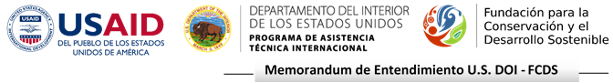

Strengthening Socio-Environmental Conflict Resolution in Colombia’s National Natural Parks System (SPNN) and the Amazon Departments of Guaviare and Southern Meta-Macarena, in Support of the Environmental and Peace Initiative for Colombia (EPIC)

Componente 2 (C2). Elementos clave para la Gobernanza de los Recursos Naturales

ESTRATEGIAS DE MANEJO DE IMPACTOS INDIRECTOS
DEL PROYECTO MARGINAL DE LA SELVA Y POST-CONFLICTO

Informe preparado por el equipo técnico de la Fundación para la Conservación y el Desarrollo Sostenible (FCDS).

Deyanira Esperanza Vanegas Reyes

Diciembre de 2016

TABLA DE CONTENIDO

1 INTRODUCCIÓN 5
2 RESUMEN DE LOS PROYECTOS GENERADORES DE IMPACTOS INDIRECTOS EN EL TERRITORIO 6
2.1 MARGINAL DE LA SELVA 6
2.2 POST-CONFLICTO 7
3 ANÁLISIS DE VULNERABILIDAD DEL TERRITORIO 9
4 IDENTIFICACIÓN Y DESCRIPCIÓN DE LOS COMPONENTES VALORADOS DEL ECOSISTEMA 11
4.1 PATRIMONIO NATURAL 11
4.2 PATRIMONIO HUMANO 12
4.3 PATRIMONIO SOCIAL 12
4.4 PATRIMONIO FÍSICO 13
5 DESCRIPCIÓN DE IMPACTOS INDIRECTOS 13
5.1 MARGINAL DE LA SELVA 13
5.1.1 IMPACTOS PATRIMONIO NATURAL 14
5.1.2 IMPACTOS PATRIMONIO HUMANO 15
5.1.3 IMPACTOS PATRIMONIO SOCIAL 16
5.1.4 IMPACTOS PATRIMONIO FÍSICO 17
5.2 IMPACTOS DEL POST-CONFLICTO Y PROCESO DE PAZ 18
5.2.1 PATRIMONIO NATURAL 18
5.2.2 PATRIMONIO HUMANO 18
5.2.3 PATRIMONIO SOCIAL 19
5.2.4 PATRIMONIO FÍSICO 20
6 EVALUACIÓN DE LOS IMPACTOS INDIRECTOS 20
7 MANEJO DE IMPACTOS INDIRECTOS 24
7.1 OBJETIVOS Y PROGRAMAS 25
7.1.1 Articulación a política pública y sus instrumentos 26
7.2 PROGRAMA DE PROTECCIÓN DE LA BIODIVERSIDAD 27
7.2.1 Impactos indirectos identificados y evaluados como negativos, sobre el Patrimonio Natural 27
7.2.2 Principios y objetivos específicos 27
7.2.1 Áreas y medidas de manejo que aplican al impacto PN1 28
7.2.1 Áreas y medidas de manejo que aplican al impacto PN2 32
7.3 PROGRAMA DE FORTALECIMIENTO DEL PATRIMONIO TERRITORIAL 33
7.3.1 Impactos indirectos identificados y evaluados como negativos, sobre los Patrimonios Humano, Social y Físico 33
7.3.1 Objetivos específicos 34
7.3.2 Áreas y medidas de manejo que aplican al impacto en el Patrimonio Natural PN3 34
7.3.3 Áreas y medidas de manejo que aplican a los impactos indirectos en el Patrimonio Humano 35
7.3.4 Áreas y medidas de manejo que aplican a los impactos indirectos en el Patrimonio Social 36
7.3.5 Áreas y medidas de manejo que aplican a los impactos indirectos en el Patrimonio Físico 36
8 BIBLIOGRAFÍA 38
9 ANEXO 1: COMPONENTES DEL ANÁLISIS DE VULNERABILIDAD 40
9.1 SENSIBILIDAD 40
9.2 CAPACIDAD ADAPTATIVA: PATRIMONIO TERRITORIAL 45
9.2.1 Patrimonio Natural 46
9.2.2 Patrimonio Humano 47
9.2.3 Patrimonio Social 50
9.2.4 Patrimonio Físico 51
9.3 CAPACIDAD ADAPTATIVA: ESTRUCTURA DE OPORTUNIDADES 53
9.3.1 Desde el Estado 53
9.3.2 Desde la comunidad 55
9.3.3 Desde el mercado 57
9.3.4 Otros 57
10 ANEXO 2: TERRITORIO SEGURO Y SOSTENIBLE PARA EL BUEN VIVIR, CONCEPTOS GENERALES 58

LISTA DE TABLAS

Tabla 1. Evaluación de incidencia e importancia de los impactos indirectos identificados 21
Tabla 2. Evaluación de interacciones entre los impactos indirectos 22
Tabla 4. Indicadores de la variable dimensión sociodemográfica 40
Tabla 5. Indicadores de la variable dimensión exclusión 41
Tabla 6. Indicadores de la variable dimensión marginación 42
Tabla 7. Indicadores de la variable dimensión pobreza 43
Tabla 8. Indicadores de la variable dimensión habitabilidad 45
Tabla 9. Indicadores de la variable patrimonio humano 47
Tabla 10. Indicadores de la variable patrimonio social 50
Tabla 11. Indicadores de la variable patrimonio físico 51
Tabla 12. Indicadores de la variable estructura de oportunidades desde el Estado 53
Tabla 13. Indicadores de la variable estructura de oportunidades desde la comunidad 55

LISTA DE FIGURAS

Figura 1. Vulnerabilidad inicial del territorio en las veredas del área de influencia 10
Figura 2. Clasificación de los impactos indirectos de acuerdo a su incidencia e importancia 24
Figura 3. Modelo conceptual del manejo de impactos indirectos en la zona de estudio 25
Figura 4. Estado legal del territorio del área de estudio 26
Figura 5. Estratos de intervención del territorio, 2014 29
Figura 7. Frontera agropecuaria, 2014 33
Figura 8. Sensibilidad del territorio en las veredas del área de influencia 40
Figura 9. Dimensión sociodemográfica en las veredas del área de estudio. 41
Figura 10. Dimensión exclusión para las veredas del área de estudio. 42
Figura 11. Dimensión marginación en las veredas del área de estudio. 43
Figura 12. Dimensión pobreza en las veredas del área de estudio. 44
Figura 13. Dimensión habitabilidad en las veredas del área de estudio. 45
Figura 14. Capacidad de adaptación de la población en el área de estudio. 46
Figura 15. Patrimonio humano de las veredas del área de estudio. 48
Figura 16. Patrimonio social de las veredas del área de estudio. 50
Figura 17. Patrimonio físico de las veredas del área de estudio. 52
Figura 18. Estructura de oportunidades desde el Estado en las veredas del área de estudio. 54
Figura 19. Estructura de oportunidades desde la sociedad en las veredas del área de estudio. 56

PLAN MAESTRO REGIONAL DE MANEJO: ESTRATEGIAS DE MANEJO DE IMPACTOS INDIRECTOS

INTRODUCCIÓN

En el presente documento se presentan los resultados logrados en el análisis diagnóstico del área del proyecto. Esta información es básica para poder alcanzar el objetivo del Componente 2: proveer soporte técnico a los actores sociales e institucionales. Este soporte técnico es para:

- Minimizar o mitigar los impactos socio-ambientales generados por el proyecto vial Marginal de la Selva en el área de estudio.
- Mejorar la conectividad ecosistémica y las condiciones de vida de la población.
- Crear una estrategia de resolución de conflictos.
- Diseñar un Plan Maestro Regional de Manejo.

El fin último del proyecto es mejorar la conectividad ecosistémica entre Andes – Amazonia - Orinoquia.

Con estos propósitos, además de proveer soporte técnico a entidades locales con las que se definen alianzas de trabajo conjunto, se generan los espacios de discusión y análisis, tanto a nivel local como regional. Estos espacios de discusión y análisis, permiten generar los insumos para un modelo de gestión social e institucional que debe acompañar el Plan de Gestión Ambiental Regional, denominado en principio Plan Maestro Regional, que se constituye en la herramienta de gestión de los impactos indirectos. En este orden, se trata de generar y construir capacidades para que el modelo de gestión social e institucional, sea posible. Entre los temas relevantes se pueden mencionar: la convivencia democrática y la generación de consensos, la planificación territorial y la gestión socio-ambiental, los impactos indirectos y su gestión, la infraestructura vial sostenible y su gestión.

El proyecto orienta sus actividades a los siguientes pasos:

- Identificación de los Componentes Valorados del Ecosistema (CVE), con base a los temas de interés local y regional, así́ como a aquellos aspectos de interés científico; teniendo en cuenta el proyecto vial Marginal de la Selva y el proceso de paz.
- Identificar potenciales proyectos, tanto existentes como futuros, en el área de influencia y que podrían tener impactos ambientales indirectos adversos junto con los proyectos en evaluación.
- Identificación del contexto espacial y temporal de cada CVE en función de los impactos de las iniciativas evaluadas, en conjunto con las otras actividades que podrían generar impactos acumulativos y sinérgicos.
- Realizar una evaluación de los impactos indirectos sobre los CVE, evaluando su importancia.
- Identificar las medidas de manejo y seguimiento para una adecuada gestión de los impactos ambientales indirectos analizados.
- Diseño de una estrategia de gestión de los impactos, en el contexto de los umbrales máximos en el estado de los atributos y valores de conservación. Construcción de un Plan Maestro Regional de Manejo- PMRM. Diseño vial verde.

Los Capítulos que se incluyen en el presente informe presentan los resultados alcanzados en los numerales 1 a 5, que aportan en los avances en la construcción del PMRM logrados a la fecha, el cual prevé su alimentación y conclusión final con la inclusión de los procesos de modelamiento espacial de impactos, el análisis y diseño de corredores de conectividad ecológica del nivel regional y local, y un análisis más detallado en el tema de fauna, para su entrega en el siguiente trimestre de ejecución del proyecto.

Es de aclarar que no se incluye el análisis de impactos residuales, los que deberán ser identificados una vez los responsables de los proyectos y de su ejecución procedan a su identificación y evaluación, pues como se verá, es a los impactos indirectos que aplican las tres primeras estrategias de la jerarquía de mitigación y a los residuales aplica en estricto la estrategia de compensación. Sin embargo, como se puede apreciar a lo largo del análisis de impactos, varios de ellos ya están sucediendo en el territorio, por tanto resulta más conveniente la identificación de aquellos que son residuales.

RESUMEN DE LOS PROYECTOS GENERADORES DE IMPACTOS INDIRECTOS EN EL TERRITORIO

MARGINAL DE LA SELVA

Este proyecto vial se propone unir a Colombia, con Ecuador y Venezuela, para lo cual se proyecta una inversión cercana a los tres billones de pesos colombianos. El proyecto vial completo (que fue incluido en el Plan Maestro de Transporte Intermodal al 2035) contempla un recorrido que sale desde el puente internacional San Miguel, pasa por Santa Ana y Villagarzón (Putumayo), conecta con San José del Fragua, Florencia, Puerto Rico y San Vicente del Caguán (Caquetá), para llegar a San José del Guaviare (Guaviare), empalmar con la vía a Villavicencio (Meta) y seguir hacia Yopal (Casanare) para arribar a Arauca (Arauca), en el paso a Venezuela.

De acuerdo con el Instituto Nacional de Vías- INVÍAS, para la ejecución de la esta troncal se han destinado más de 1,1 billones de pesos para la construcción de nuevos puentes, rehabilitación de carreteras, pavimentación de vías y contrataciones de estudios y diseños. De este presupuesto 742.970 millones de pesos se han invertido en las obras de infraestructura y los otros 399.505 millones están con contratos adjudicados para diferentes trabajos. Además de estos, están los 1,88 billones de pesos que cuestan la construcción, mejoramiento y rectificación de trazado de la autopista Villavicencio-Yopal, que hace parte de la citada troncal y también de la segunda ola de vías de cuarta generación, adjudicada por la Agencia Nacional de Infraestructura (ANI). (http://www.eltiempo.com/economia/sectores/via-marginal-de-la-selva/16503604)

La ejecución de las obras se llevado a cabo por fases, en varios de los tramos del sur y del oriente del país. Entre los trabajos adelantados están los tramos del corredor del sur. Según INVÍAS, entre el Puente Internacional San Miguel y Santana se avanzó en dos fases. En la primera se pavimentaron 62 kilómetros y se construyeron 8 puentes, con inversiones que ascendieron a $ 309.000 millones, incluido el pago por interventoría. En la segunda fase de obras se hicieron dos puentes y se pavimentaron 15 kilómetros más, que costaron $ 124.479 millones. El instituto agregó que a través del programa Vías para la Equidad, adjudicó la pavimentación de otros 24 kilómetros de este trayecto, por valor de 123.608 millones. Este contrato tiene orden de inicio. (http://www.eltiempo.com/economia/sectores/via-marginal-de-la-selva/16503604)

Para un segundo tramo de la Marginal de la Selva, intervenido por INVÍAS, se presupuestaron $299.000 millones, de los cuales ya se invirtieron $197.680 millones en la construcción de puentes y 72 kilómetros de pavimentación.

De otra parte, con una inversión superior a los 91 mil millones de pesos, se llevó a cabo el mejoramiento de La Marginal de la Selva en el sector San José de Fragua - San Vicente del Caguán, en el marco del Programa de Corredores Arteriales de Competitividad, en el que se atenderán mediante labores de mejoramiento, mantenimiento y rehabilitación un sector de dicha vía, con una inversión de 91.620 millones de pesos, que contempla también la construcción del nuevo Puente Orteguaza y la ampliación y mantenimiento de los puentes y pontones que se encuentran en el sector. http://www.invias.gov.co/index.php/sala/noticias/298-la-marginal-de-la-selva-una-via-de-competitividad-para-el-caqueta

La fase que ahora se desarrollará, y que vale $ 102.000 millones, contempla obras, así como estudios y diseños para hacer 305 kilómetros del tramo San Vicente del Caguán-La Macarena (Meta)- San José del Guaviare y Puerto Arturo. El consorcio Metrovías Selva estuvo a cargo de los estudios de este tramo, los que se encuentran en evaluación.

En tanto se define la intervención directa de INVÍAS en el tramo entre La Macarena y San José del Guaviare, las gobernaciones del Meta y del Guaviare han venido adelantando diferentes obras de mejoramiento, también por tramos y obras en puntos específicos considerados vitales para el transporte local. Estas obras y la expectativa de la Marginal han generado impactos que se verán incrementados una vez se tome la decisión de su construcción por parte del ente nacional encargado.

POST-CONFLICTO

En el marco del conflicto armado vivido en Colombia desde hace más de cinco décadas, se ha proyectado el proceso de paz que inició con las negociaciones y la posterior firma definitiva de los acuerdos de paz suscritos entre el Gobierno colombiano y la guerrilla de las FARC – EP, a cuya fase le sigue el posconflicto. Este proceso se ha construido durante el conflicto armado y ahora se encuentra en la fase de puesta en ejecución de cada uno de los puntos del Acuerdo Final.

A continuación se presenta una síntesis del Acuerdo Final tomada de manera literal de (Oficina del Alto Comisionado para la Paz, 2016):

- Reforma Rural Integral: Hacia un nuevo campo colombiano

Este acuerdo sienta las bases para la transformación del campo, reversando los efectos del conflicto y las condiciones que han facilitado la persistencia de la violencia en el país y creando las condiciones de bienestar y buen vivir para la población rural. Además pretende la erradicación de la pobreza rural extrema y la disminución en un 50 % de la pobreza en el campo en un plazo de 10 años, la promoción de la igualdad, el cierre de la brecha entre el campo y la ciudad, la reactivación del campo y, en especial, el desarrollo dela agricultura campesina, familiar y comunitaria. Este acuerdo busca que los habitantes del campo:

- Tengan tierra
- Tengan cómo poner a producirla y vivir bien
- Participen en la planeación de sus regiones

- Participación Política: Apertura democrática para construir la Paz

Este acuerdo busca ampliar y cualificar la democracia como condición para lograr bases sólidas para forjar la paz y una ampliación de la democracia como camino para tramitar los conflictos de manera pacífica y el rompimiento definitivo del vínculo entre política y armas, así como abrir la puerta para que en Colombia nos integremos a una cultura de reconciliación, convivencia, tolerancia y no estigmatización. Busca que en general:

- Haya más voces diversas en la política
- Más ciudadanos participen en los asuntos públicos
- Nunca más se mezclen armas y política

- Fin del Conflicto

Este acuerdo establece los términos en que se dará el fin de las confrontaciones con las FARC y el fin de las hostilidades de las FARC hacia la población civil, mediante un cese al fuego y de hostilidades bilateral y definitivo así como un cronograma preciso para la dejación de todas sus armas en 180 días y el inicio de su reincorporación a la vida civil. Naciones Unidas -a través de un proceso técnico, trazable y verificable- recibirá la totalidad de las armas de las FARC y le garantizará al pueblo colombiano su dejación completa e irreversible. Este acuerdo busca que:

- Las FARC dejen sus armas
- Las FARC se reincorporen a la vida civil

- Solución al problema de las Drogas Ilícitas

Encontrar una solución definitiva al problema de las drogas ilícitas es necesario para construir una paz estable y duradera, por lo que este acuerdo propone una nueva visión que atiende las causas y consecuencias de este fenómeno. Le da un tratamiento especial a los eslabones más débiles de la cadena del narcotráfico, promoviendo la sustitución voluntaria de los cultivos de uso ilícito y la transformación de los territorios afectados y dando la prioridad que requiere el consumo bajo un enfoque de salud pública. Al mismo tiempo, se intensificará la lucha contra las organizaciones criminales que controlan el negocio. En concreto se pretende que:

- Los cultivadores se pasen a una actividad legal
- Los consumidores sean tratados y rehabilitados
- Se combata toda la cadena del narcotráfico

- Víctimas

Este acuerdo busca -a través de los cinco mecanismos y medidas que integran el Sistema Integral de Verdad, Justicia, Reparación y No Repetición- lograr la satisfacción de los derechos de las víctimas, asegurar la rendición de cuentas por lo ocurrido, garantizar la seguridad jurídica de quienes participen en él, y contribuir a garantizar la convivencia, la reconciliación y la no repetición, como elementos esenciales de la transición a la paz.

Este acuerdo busca:

- Verdad sobre lo ocurrido
- Justicia por los crímenes en el conflicto
- Reparación para las víctimas
- Garantías de que no se repitan los hechos

6. Implementación, verificación y refrendación

Este acuerdo señala que con la firma del Acuerdo Final y su refrendación ciudadana, se da iinicio a la implementación de todos los puntos acordados. Asimismo, habrá un sistema robusto para hacerle seguimiento y verificación al cumplimiento de la implementación, incluyendo un acompañamiento internacional.

Este acuerdo busca que el Acuerdo Final:

- Sea votado por los colombianos
- Se implemente y se haga un seguimiento a ese proceso
- Tenga un acompñamiento internacional

Las conflictividades que motivaron la creación de la guerrilla mencionada, el conflicto armado y las que motivan hoy en día el desacuerdo de un conjunto de colombianos con el Acuerdo Final y el posconflicto, requieren de un ambiente de democracia y dignidad, para que se tramiten por vías no violentas, pues ellas son un activo para el cambio social. En ese sentido, el posconflicto es una fase de transición que sigue a los acuerdos de paz, en la cual, el desafío más importante es poner en marcha las transformaciones requeridas para que la violencia con connotaciones políticas no vuelva a aparecer y no se repitan las circunstancias que le dieron origen y para que el Estado colombiano fortalezca su capacidad para controlar y combatir la violencia que de ellas se derivan. (FIP, 2016)

Rafael Pardo, Alto Consejero para el Posconflicto, Derechos Humanos y Seguridad, sintetiza el pacto que deben hacer el gobierno y los ciudadanos para garantizar que la guerra no vuelva a repetirse, de la siguiente manera: “se trata de un trabajo en conjunto que tiene tres etapas. La primera, a 18 meses, corresponde a la respuesta rápida tras la concentración y desmovilización de las FARC – EP, mejorando las condiciones en las regiones donde han estado presentes. El segundo, proyectado a dos años, corresponde a la implementación de los acuerdos para la reintegración de los excombatientes de las FARC a la sociedad civil, y el tercero, a 20 años, corresponde a una agenda transformadora de una nueva Colombia, más integrada, equitativa, más democrática y segura”.
(https://www.youtube.com/watch?v=7sFMRXs39yY&feature=youtu.be&platform=hootsuite)

ANÁLISIS DE VULNERABILIDAD DEL TERRITORIO

Un territorio es vulnerable cuando es muy sensible y cuando su capacidad adaptativa y de resiliencia es baja, de tal forma que no está en condiciones de responder a los efectos externos a los que se ve expuesto. Como se aprecia, la sensibilidad y la capacidad adaptativa están estrechamente relacionadas, sin embargo en el presente caso y para propósitos del análisis se consideraron de manera separada.

En el análisis de vulnerabilidad es preciso tener presente que se comparan las veredas entre sí, no hay comparación con la totalidad del municipio de San José del Guaviare, ni con el departamento y menos aún con el total nacional. Cabe aclarar así mismo, que todos los grupos poblacionales del área de estudio son vulnerables, pero lo son por razones distintas, y algunos de ellos son más vulnerables.

El análisis de vulnerabilidad se elaboró con los datos provenientes del Inventario Veredal y con información cualitativa acopiada en los talleres realizados, donde los participantes aportaron elementos cualitativos sobre la sensibilidad y la capacidad adaptativa (patrimonios y estructura de oportunidades); en ellos participaron delegados de las veredas Picalojo, El Dorado, Las Orquídeas, El Cristal, La Rompida, Brisas del Llano, El Paraíso, Charcón, Colinas, El Capricho, Caño Lajas, Caño Nilo, Manavire, El Rosal, Caño Flauta, Chuapal, La Carpa, Caño Dorado, Tres Tejas, El Refugio, Angoleta Alto, Angoleta Bajo, Puerto Nuevo, Cachicamo, Alto Cachicamo, Triunfo I, Triunfo II, El Turpial, San Jorge, La Pizarra, Brisas del Llano, El Dorado, Manantiales, Tortugas y Argentina. Además participaron ediles del corregimiento El Capricho, Asocarpa y Asocapricho.

En la Figura 1 se presenta el resultado final del análisis de vulnerabilidad del territorio en las veredas del área de influencia.

Figura 1. Vulnerabilidad inicial del territorio en las veredas del área de influencia
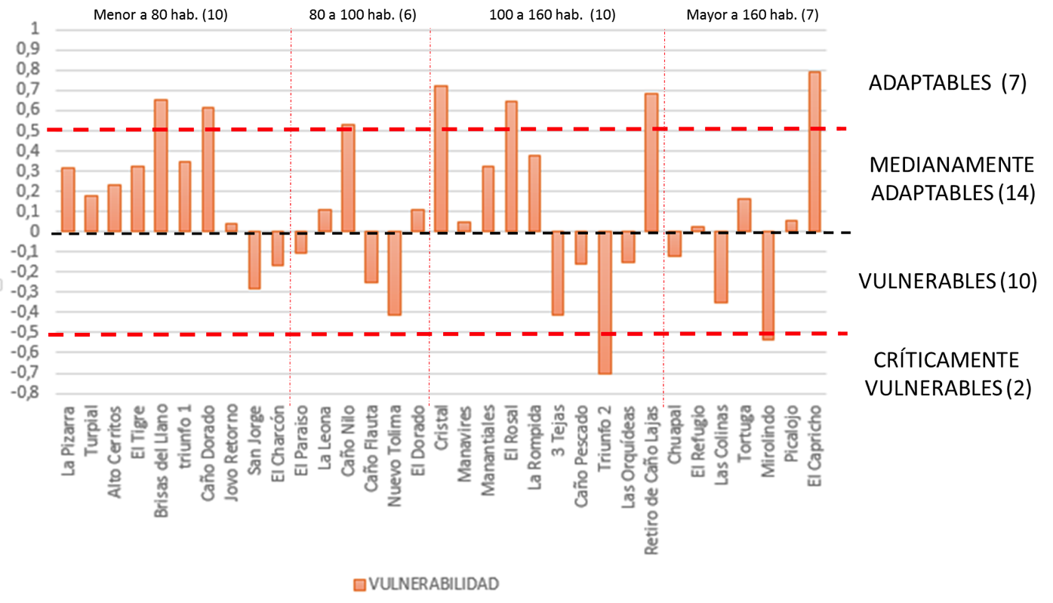
Fuente (FCDS,2016) .Inventario veredal.

Cabe resaltar que se generan cuatro grupos; críticamente vulnerables, vulnerables, medianamente adaptables y adaptables. Estos resultan de la confrontación de los valores obtenidos en sensibilidad y en capacidad adaptativa, donde la última se resta de la primera, de tal forma que la vulnerabilidad resulta como el balance final entre estos dos componentes. Cuando la sensibilidad es mayor que la capacidad adaptativa, resultan en clases “vulnerables”, y si la capacidad de adaptación supera a la sensibilidad, los grupos resultantes son los “adaptables”.

En la zona de estudio, de acuerdo con el inventario veredal resultan 7 veredas “adaptables”, 14 “medianamente adaptables”, 10 “vulnerables” y 2 “críticamente vulnerables” (ver Figura 1). A su vez se pueden separar cada uno de estos grupos por niveles de población, desde los de muy baja población (menor a 80 habitantes), baja (entre 80 a 100 habitantes), los de población mediana (de 100 a 160 habitantes) y los de alta población (mayores a 160 habitantes).

Las dos veredas que son prioritarias, ya que son críticamente vulnerables son Mirolindo y Triunfo 2, y siguen 10 veredas más que requieren de asistencia ya que son vulnerables y en orden son Las Colinas, 3 Tejas, Las Orquídeas, Caño Pescado, Chuapal, Nuevo Tolima, Caño Flauta, San Jorge, El Charcón y El Paraíso. Estos dos grupos involucran en total 1.657 habitantes que representan el 37% del total de la población.

Existen 4 veredas en peligro de caer en la vulnerabilidad ya que tienen valores muy bajos en el grupo medianamente adaptables: Picalojo, El Refugio, Manavires y Hobo Retorno. En este grupo hay 10 veredas más que requieren fortalecer su capacidad de adaptación o disminuir su sensibilidad.

Finalmente, las veredas adaptables son El Capricho, Retiro de Caño Lajas, El Rosal, El Cristal, Caño Nilo, Caño Dorado y Brisas del Llano, quienes ostentan las mejores condiciones en la región, aunque difieren en sus rasgos de sensibilidad o de capacidad de adaptación.

Al tomar en consideración los resultados de los talleres veredales, cada grupo incrementa el número de veredas que lo componen; así, en el grupo “críticamente vulnerables” se pueden incluir las veredas Puerto Nuevo, Argentina y Miraflores. En el grupo “vulnerables” caben veredas como Angoleta, Alto Angoleta, Cachicamo, Alto Cachicamo, El Rosal y Manantiales.

IDENTIFICACIÓN Y DESCRIPCIÓN DE LOS COMPONENTES VALORADOS DEL ECOSISTEMA

Los componentes del ecosistema valorados (CVE) se han identificado con las comunidades, siguiendo la clasificación utilizada durante el análisis, en el sentido que el territorio tiene cuatro grandes patrimonios: natural, humano, social y físico; estos fueron ya detallados en el numeral 3.2. En cada uno de ellos hay una serie de elementos que a modo de activos, son valorados por sus habitantes. En los numerales siguientes se presenta cada uno de los elementos identificados por las comunidades, según el tipo de patrimonio.

Las veredas que participaron en la identificación y priorización de los diferentes CVE del patrimonio territorial en sus componentes (natural, humano, social y físico) son: Picalojo, El Dorado, Las Orquídeas, El Cristal, La Rompida, Brisas del Llano, El Paraíso, Charcón, Colinas, El Capricho, Caño Lajas, Caño Nilo, Manavire, El Rosal, Caño Flauta, Chuapal, La Carpa, Caño Dorado, Tres Tejas, El Refugio, Angoleta, Puerto Nuevo, Cachicamo, Alto Cachicamo, Triunfo I, Triunfo II, El Turpial, Angoleta Alto y Angoleta Bajo. Así mismo participaron ediles del corregimiento El Capricho, Asocarpa y la Asociación de Juntas de Acción Comunal del Corregimiento de El Capricho – Asocapricho.

PATRIMONIO NATURAL

En el contexto anterior cabe señalar que los recursos naturales han sido vistos como mercancías que pueden ser transadas en el mercado y donde cada elemento tiene un precio, el cual puede ser tasado por este, pero para las comunidades buena parte de esos recursos se convierten en patrimonio entendido como aquellos bienes que una persona adquiere por herencia familiar que por tanto serán heredados por sus hijos.

Por tanto el patrimonio natural para estos pobladores y sus territorios lo constituyen su fauna, su vegetación, sus suelos y sus aguas, la base natural sobre la cual descansa las posibilidades de bienestar y desarrollo para sus pobladores, en consecuencia la posibilidad de permanencia en el territorio.

Conocer y reconocer los elementos de ese patrimonio su estado, su afectación y permanencia en el tiempo, hace parte de los enfoques que se le ha dado al trabajo en campo, centrado inicialmente a la fauna como un elemento dinamizador de los ecosistemas.

Los CVE que están siendo impactados por las actividades actuales y que pueden verse impactados con el desarrollo vial de la Marginal de la Selva y el proceso de paz, en este componente están referidos a:

- la red hídrica comprendida por el conjunto de caños que drenan el territorio y por el río Guayabero, con sus rondas de protección, los que son de importancia por los servicios ecosistémicos que proveen al territorio y su población.
- el complejo de levantamientos y afloramientos conocidos cerros, entre los que se encuentran Cerros – Cerritos, Mirolindo, El Capricho y la Serranía de La Lindosa, estratégicos por sus servicios ecosistémicos, que estuvieron bajo la categoría de Reservas Forestales Protectoras y ahora en proceso de declaratoria como áreas protegidas del nivel nacional.
- las madre-viejas o lagunas
- los bosques primarios y secundarios y las sabanas naturales
- las áreas protegidas del nivel nacional y regional: Parques Nacionales Naturales Sierra de La Macarena y Serranía del Chiribiquete, Reserva Forestal de la Amazonia, Zona de Preservación Serranía de La Lindosa, zona de preservación definidas por el Plan de Manejo de la Zona de Recuperación para la Producción Sur del DMI Ariari – Guayabero, del AMEM.
- la biodiversidad de flora y fauna que albergan los ecosistemas naturales presentes tanto en las áreas protegidas como en la zona sustraída de la Reserva Forestal de la Amazonia.

Estos CVE fueron identificados por la población, quienes detallaron su existencia con denominación que tienen en el área de estudio, algunos de ellos incluidos anteriormente en la descripción de los patrimonios. La agrupación anterior puede ser observada en el Estado Legal del Territorio – ELT y la cobertura general presente. El ELT es pertinente para el análisis, pues los impactos indirectos afectarán la integridad ecológica de cada una de las categorías orientadas a la protección de los recursos naturales y la biodiversidad, de manera diferente.

PATRIMONIO HUMANO

Los seres humanos con el conocimiento adquirido y niveles educativos alcanzados, son el principal CVE, en este, son de priorizar los siguientes grupos poblacionales:

- La población infantil, que cuenta con un entorno saludable, así haya deficiencias en su primera atención educativa y un seguimiento continuo de su estado nutricional y de salud en general.
- El grupo de adolescentes que se encuentran finalizando su educación básica secundaria, cuyas perspectivas de futuro en la zona son inciertas. Ellos constituyen, con el grupo anterior, el relevo generacional.
- Los jóvenes, que no encuentran oportunidades educativas y laborales en la zona, por tanto salen de ella en búsqueda de éstas, bien sea en San José de Guaviare, o hacia otros sitios en el Meta o Bogotá, o a los lugares donde se encuentra la familia extensa.
- Los jefes de hogar, cuyos hogares son monoparentales.
- La población adulta en edad de trabajar, que tiene a su cargo tanto la niñez y la juventud, como a los adultos mayores, y cuyas condiciones de trabajo son precarias.
- El grupo de adultos mayores, en particular aquellos que se han quedado solos, muchos de ellos al cuidado de los vecinos.

PATRIMONIO SOCIAL

En este patrimonio los CVE corresponden a:

- Las organizaciones sociales de base, entre las que se encuentran:
  - La Juntas de Acción Comunal – JAC, en su gran mayoría cada vereda tiene su JAC, como organización del primer nivel
  - Las Asociaciones de Padres de Familia, una por establecimiento educativo.
  - Asojuntas, como organización del segundo nivel
- Organizaciones gremiales:
  - Asociación de plataneros
  - Asociación de productores agropecuarios
  - Comité de ganaderos
- Redes de apoyo y tejido social:
  - Mano de vuelta o mano prestada, trata del intercambio de trabajo en las fincas
  - Préstamo de dinero, entre vecinos
  - Fianza de la remesa en las tiendas y bodegas
  - Préstamo de instrumentos y animales para el trabajo
  - Apoyo en el cuidado de los hijos

PATRIMONIO FÍSICO

En este patrimonio se consideraron los siguientes CVE:

- Las fincas, en diferente estado de productividad y de conservación de bosques y ecosistemas naturales
- Las reses (cabezas de ganado bovino) y su producción de ganado en pie, carne, leche y el principal derivado (cuajada y queso)
- El cultivo de la coca, en aquellas porciones del territorio donde aún se mantiene este cultivo
- Cultivos de plátano, yuca, arroz, cacao, piña, cítricos, en las veredas que no se han dedicado a la producción ganadera solamente, y que garantizan productos para su autonomía alimentaria
- Las especies menores (cerdos y aves de corral)
- La infraestructura física de los servicios de salud y educación
- La infraestructura vial
- La red de interconexión eléctrica que llega de San José hasta El Capricho
- Las viviendas y su dotación básica, por lo regular una por finca
- Las plantas solares que suplen de energía básica para el alumbrado en las viviendas
- La infraestructura productiva tanto individual (corrales, cercas, bodegas) como colectiva (trapiches, trilladoras de maíz y arroz)
- La red de comunicación celular de carácter privado

DESCRIPCIÓN DE IMPACTOS INDIRECTOS

Los impactos indirectos se analizan desde la perspectiva del binomio naturaleza – sociedad: de mutua interdependencia en el territorio:

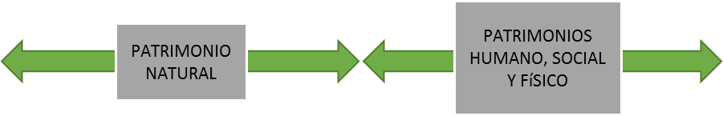

Los impactos indirectos fueron identificados de manera participativa con las comunidades del área de estudio, mediante el desarrollo de talleres. Los impactos fueron identificados sobre cada uno de los componentes del territorio (cuatro patrimonios), según se trate de la construcción de la Marginal de la Selva y de proceso de paz, a los cuales se asocian las actividades actuales. A continuación se presentan según estos dos grandes procesos.

MARGINAL DE LA SELVA

Al abordar este proyecto vial, la comunidades identificaron tanto impactos directos como indirectos. Luego, se separaron los primeros en un ejercicio técnico; cada uno de ellos tiene su valoración en términos de si es positivo o negativo. Se incluyen algunas definiciones a medida que se avanza en el texto, con el fin de delimitar fronteras conceptuales.

IMPACTOS PATRIMONIO NATURAL

- Degradación de la matriz regional del paisaje y del hábitat (Negativo) – PN1
Para el Instituto Sinchi la susceptibilidad a la degradación de la tierra es “la reducción en su capacidad para proporcionar bienes y servicios del ecosistema y garantizar sus funciones durante un período de tiempo para sus beneficiarios (FAO 1996). El término “degradación” se emplea muchas veces como sinónimo de desertificación, cuando se habla de la degradación de tierras. En estricto rigor, este término es más amplio que el de desertificación y se aplica a la tierra, a la capa vegetal, a la biodiversidad y denota pérdida de la capacidad productiva”. (http://www.sinchi.org.co/index.php/2013-09-03-20-10-50/411-zonificacion-guainia-vaupes-y-amazonas-2012/variables-submodelo-fisico/2110-degradacion-del-paisaje)

… la degradación de tierras puede entenderse como la acción de un conjunto de factores tanto de índole biofísico como antrópico, que desencadenan procesos de alteración de cualidades y características de la tierra, entendiendo dentro de este concepto al conjunto de suelos, coberturas vegetales, fauna asociada y dotaciones de agua que existen dentro de determinados paisajes fisiográficos. (León 2002)” (Ibídem)

Por su parte, define la tierra como “un área delineable que reúne todos los atributos de la biosfera inmediatamente por encima o por debajo de la superficie terrestre, incluyendo el suelo, el terreno, la superficie hidrológica, el clima cerca de la superficie, los sedimentos y las reservas de agua asociadas, los recursos biológicos así como los modelos de establecimientos humanos y la infraestructura resultante de las actividades humanas” (FAO, 2000. Citado por Sinchi).

Como se observa, la definición incluye “los múltiples atributos de la tierra e, implícitamente, las relaciones funcionales/sistémicas que existen entre esos atributos (en este caso homologable al concepto de paisaje). El conocimiento de estas relaciones (entre clima, topografía, suelo, cobertura de la tierra, uso actual de la tierra, etc.) permite la identificación y delineación de las unidades de tierra (o paisaje ecológico) para un inventario de recursos de tierras, especialmente con la ayuda de sensores remotos. Su comprensión también es esencial para el análisis de los procesos dinámicos que intervienen en la degradación de la tierra”. (LADA 2003)” (Ibídem)

En síntesis, “la degradación de tierras (para este caso degradación del paisaje) se define, según, Convención de las Naciones Unidas para la Lucha contra la Desertificación (UN–CCD), como un proceso natural o una actividad humana que causan la incapacidad de la tierra para sostener adecuadamente las funciones económicas y/o las funciones ecológica originales.” (Ibídem).

En el presente caso la degradación del paisaje está referida también a los siguientes impactos que generan efectos acumulativos en la matriz del paisaje regional:

  - Fraccionamiento de corredores de conectividad ecológica: regional y los locales (incluidos los hídricos)
  - Deterioro de cuerpos de agua y del recurso hidrobiológico: sedimentación, contaminación, pérdida de rondas de protección, pérdida de cauce
  - Contaminación del recurso hídrico y disminución en cantidad y calidad
  - Deterioro y degradación del suelo
  - Generación de barreras para la fauna, interrupción del ciclo de nutrientes en los cuerpos de agua.

- Expansión de la frontera agropecuaria (Negativo) – PN2
La frontera agropecuaria es el límite que divide las tierras dedicadas a la actividades agropecuarias y las tierras que se mantienen con sus ecosistemas naturales en buen estado de conservación. Debido a la presión humana, esta frontera continua en expansión, por diferentes causas y respondiendo a objetivos múltiples.

A este impacto se relaciona el siguiente, que tiene un efecto acumulativo:

  - Incremento de la deforestación (Negativo)
La infraestructura que más deforestación causa en las áreas rurales es la infraestructura vial. El canal principal de impacto es la reducción en los costos de transporte, lo cual puede afectar la rentabilidad de la tierra y, en consecuencia, las decisiones con respecto a su uso. Las reducciones en los costos de transporte pueden llevar a aumentos en las ganancias asociadas a bienes agrícolas, a un mayor acceso para la tala de árboles y a incrementos en los flujos migratorios. No es la vía sola, es la red que se fortalece y que genera nuevas vías terciarias.

- Deficiente gobernabilidad territorial ambiental (Negativo) – PN3
La gobernabilidad, para el presente caso, se define como la capacidad de construir consensos entre los actores públicos y sociales, con el fin de garantizar legitimidad de las políticas públicas, en tanto se propicie su apropiación y aplicación por los actores sociales. Vista así, la gobernabilidad es la capacidad de un sistema sociopolítico para gobernarse a sí mismo en el contexto de otros sistemas de los que forma parte. En otras palabras, la gobernabilidad es la capacidad de un sistema socio-político para auto-reforzarse, e incluye la gobernanza, entendida como el proceso de interacción entre actores estratégicos.

La gobernabilidad implica una correlación entre necesidades y capacidades a través de las instituciones, por tanto depende tanto de la calidad de las reglas de juego, como de la influencia sobre ellas. Así vista, a mayor gobernabilidad mayor capacidad institucional de satisfacción de necesidades.
La gobernabilidad se refiere a la capacidad de respuesta técnica y política que tiene el Estado frente a las demandas de la sociedad, en tanto la gobernanza tiene que ver con la calidad de la respuesta que ofrece el Estado, el entramado institucional que soporta la respuesta, el momento en que aparece y todos los requerimientos que la respuesta amerita. Por ello se afirma que la gobernabilidad incluye y depende de la gobernanza.

En el presente caso, este impacto es negativo y se refiere a la baja capacidad de las autoridades ambientales para ejercer la administración, el control y el seguimiento de los recursos naturales, los ecosistemas y la biodiversidad. A este impacto se explica en parte por los siguientes efectos acumulativos:

  - Explotación ilegal de recursos mineros a nivel local
  - Tráfico de fauna
  - Ausencia de una autoridad ambiental que ejerza control basado en capacitación y construcción de acuerdos y consensos con la población.

IMPACTOS PATRIMONIO HUMANO

Los impactos al patrimonio humano identificados fueron:

- Cambio del modelo de ocupación del territorio (Negativo) – PH1
El territorio es el elemento integrador y estructurador de los objetivos y políticas públicas, al igual que de la acción y gestión que sobre él ejercen los actores sociales y económicos, quienes con sus dinámicas configuran y reconfiguran los espacios geográficos de la nación, estructurando así un modelo de ocupación. En este modelo de ocupación se materializa la construcción social e histórica del territorio, resultado de las relaciones sociales que se expresan en diversas formas de uso, ocupación, apropiación y distribución de los recursos existentes.

El cambio negativo del modelo de ocupación es percibido por los habitantes, de manera asociada a los siguientes impactos:
  - Predominio de la ganadería extensiva y la visión de territorio basada en esta actividad
  - Deterioro de valores y comportamientos en la juventud
  - Pérdida de la cultura campesina
  - Recambio poblacional: unos salen, otros llegan
  - Nuevos retos para la administración de las fincas, ante lo cual no están totalmente capacitados

- Mejoramiento de la presencia institucional (positivo) – PN2
Como se vio anteriormente, la presencia institucional de calidad construye gobernabilidad. En el presente caso, como impacto positivo, se trata de una presencia institucional mejorada y más permanente, para la capacitación, la asistencia y el acompañamiento técnico. Visto de esta manera, está asociado con los siguientes impactos identificados:

  - Habitantes mejor capacitados y formados en diferentes temas relacionados con su quehacer cotidiano
  - Acceso a mejores oportunidades de educación a nivel técnico, tecnológico y universitario

- Incremento en la accidentalidad en la vía (negativo) – PN3
Dada la costumbre de transitar con un muy bajo flujo vehicular en la vía proyectada como Marginal de la Selva, se considera que la accidentalidad se verá incrementada, lo que se asocia con:
  - Inseguridad física por riesgo de accidentalidad.

IMPACTOS PATRIMONIO SOCIAL

Los impactos al patrimonio social fueron identificados y valorados de la siguiente manera:

- Cambios en la conectividad física y geográfica (Positivo) – PS1
Los habitantes consideran que la Marginal de la Selva mejora la conectividad física y geográfica, la que a su vez propicia:
  - Mejora la gestión de los miembros de las JAC y mayor participación de las comunidades en los asuntos locales y municipales
  - Facilidad de comunicación entre las JAC y de estas con las entidades gubernamentales.

- Alteración y cambio en el orden social actual (negativo) – PS2, pues habrá:

  - Cambios en las organizaciones de base
  - Debilitamiento o desaparición de JAC por desaparición de veredas a causa de la venta de los predios a terratenientes
  - Pérdida de garantía en los derechos de educación, salud y organización comunal
  - Llegada de terratenientes sin arraigo al territorio y sus recursos
  - Arribo de delincuentes y oportunistas

- Alteración y cambio en la gobernabilidad territorial integral (negativo) – PS3, según la misma valoración de las comunidades, además porque acarrea:

  - Desarticulación institucional, cada una con un objetivo y proyectos que no están coordinados.
  - Sub-utilización de los recursos gubernamentales y sobrecostos.
  - Corrupción que desgasta y erosiona los recursos destinados a las comunidades.

IMPACTOS PATRIMONIO FÍSICO

En el patrimonio físico se identificaron y valoraron los siguientes impactos:

- Cambios en la conectividad física y geográfica (positivo y negativo) – PF1, dado que implica:

  - Conectividad mejorada (tiempos, servicios y distancias)
  - Aislamiento de centros poblados rurales que no queden conectados a la vía Marginal de la Selva
  - Apertura del mercadeo de productos locales a los mercados locales y regionales
  - Ingreso de insumos para la producción a menor costo, lo que mejora productividad de los suelos
  - Acceso a mejores oportunidades de trabajo y empleo, generación de empleo temporal en la zona
  - Reducción de salarios y jornales, pues habrá más mano de obra en la zona, atraída por la construcción de la Marginal

- Red vial actual insostenible (negativo)- PF2, debido a que se está llevando a cabo un mejoramiento de la red vial actual que es insostenible, tanto a nivel de obra (requiere mantenimiento permanente) como para el patrimonio natural. Ello se traduce en:

  - Desperdicio de recursos financieros y humanos institucionales y comunitarios

- Cambio en la valorización del territorio (positivo y negativo) – PF3, teniendo en cuenta que se propicia:

  - Apertura del mercado de tierras y valorización
  - Fraccionamiento de veredas y de fincas
  - Entrada de multinacionales al territorio para extracción de los recursos del patrimonio natural
  - Generación de empresas y fortalecimiento de organizaciones gremiales existentes

- Cambios en la autonomía alimentaria (negativo) – PF4, por:

  - Disminución o deterioro de la autonomía alimentaria, por la disminución y pérdida del recurso que provee el patrimonio natural (caza y pesca)
  - Reducción de las áreas en cultivos que sustentan parte de la canasta básica de alimentos en la zona.

IMPACTOS DEL POST-CONFLICTO Y PROCESO DE PAZ

Al identificar y valorar los impactos indirectos que conlleva el proceso de paz, las comunidades plantearon algunos de los que ya fueron identificados por actividades actuales y por la construcción y mejoramiento de la Marginal de la Selva, además de otros que a la fecha no fueron identificados como posibles en el contexto actual, sin proceso de paz.

PATRIMONIO NATURAL

Los impactos indirectos que se generan con el proceso de paz son:

- Expansión de la frontera agropecuaria (negativo) – PN2, que conlleva:

  - Incremento en la deforestación
  - Pérdida de biodiversidad y servicios ecosistémicos

- Mejoramiento de la gobernabilidad territorial ambiental (positivo) – PN3, pues se considera que se incrementa la presencia institucional estatal, lo que significa:

  - Ingreso de recursos de diverso orden para el desarrollo sostenible y la conservación
  - Mayor presencia de la autoridad ambiental.

PATRIMONIO HUMANO

En el patrimonio humano se identificaron los siguientes impactos, también valorados en tanto si son positivo o negativos:

- Cambio en el modelo de ocupación del territorio (negativo) – PH1, debido a que se presentará:

  - Recambio poblacional: unos se van y otros llegan
  - Pérdida de valores humanos
  - Cambio en la cultura y costumbres del colono
  - Desaparición de veredas, por la probable concentración de la tierra.

- Baja capacidad para asumir el cambio en el territorio (negativo) – PH4, pues se considera que no están preparados para asumir los retos que significa el posconflicto y el proceso de paz, con lo cual habrá:

  - Pérdida de control social al desmovilizarse las FARC, por falta de capacidades en las comunidades para ejercer este control
  - Desconcierto frente a la sustitución del cultivo de coca y su procesamiento, pues no están preparados para asumir el cambio, no saben cómo será.

- Sentimiento de indefensión (negativo) – PH5, caracterizado por las siguientes razones:

  - Al desmovilizarse la guerrilla las comunidades quedarán sin quién controle el territorio
  - Resignación a los cambios que lleguen
  - Inseguridad a su integridad personal, pues se conformarán grupos delincuenciales y al margen de la ley que ingresarán al territorio
  - Miedo e incertidumbre, bien sea que se aprueben o no los Acuerdos con las FARC
En este tema cabe precisar algunos de los factores de este sentimiento, pues es un factor clave para el desarrollo local.

La indefensión es un estado de apatía inducido por la experiencia reiterada de la incapacidad de actuar de modo que se logre un resultado deseado o se evite un trauma emocional, que se hereda a las siguientes generaciones, año tras año, siendo este su principal legado. De allí que los jóvenes no vean futuro en la zona, entre otros aspectos fundamentales para su desarrollo.

Para la Corte Constitucional, siguiendo la jurisprudencia en Colombia“… el estado de indefensión es un concepto de carácter fáctico que se configura cuando una persona se encuentra en un estado de debilidad manifiesta frente a otra, de modo que, por el conjunto de circunstancias que rodean el caso, no le es posible defenderse ante la agresión de sus derechos. Así mismo, la jurisprudencia ha dicho que la indefensión se presenta en aquellas circunstancias en las cuales la persona ofendida carece de medios jurídicos de defensa o también, cuando a pesar de existir dichos medios, los mismos resultan insuficientes para resistir o repeler la vulneración o amenaza de sus derechos fundamentales”. (http://www.corteconstitucional.gov.co/relatoria/2015/T-015-15.htm)

PATRIMONIO SOCIAL

En este patrimonio, los impactos por el posconflicto y el proceso de paz son:

- Alteración y cambio en el orden social y comunitario actual existente (negativo y positivo) – PS2, por:

  - Las JAC deben asumir nuevos roles, relacionados con el orden y control social y ambiental
  - A su vez, las comunidades se verán fortalecidas
  - La creación de micro y medianas empresas para el campo

- Alteración y cambio en la gobernabilidad territorial integral (positivo y negativo) – PS3, de esta manera:
Es vista como positiva en tanto habrá:
  - Ingreso de recursos institucionales y financieros para el desarrollo sostenible
  - Transferencia tecnológica y asistencia técnica, que minimice la presión sobre el bosque
  - Proyectos productivos y económicos alternativos a la coca
Se considera baja, teniendo en cuenta la tendencia de la situación actual por:
  - Presencia institucional para el desarrollo comunitario y social no organizada
  - Planeación de proyectos sin concertar con la comunidad,
  - Los recursos del posconflicto se van a quedar por el camino, en manos de contratistas intermediarios, no llegarán a las comunidades en su totalidad
  - Instituciones frágiles con poca capacidad y presencia en el territorio, que no podrán actuar de manera articulada en el territorio y no ejercerán el debido control

- Continuidad y surgimiento de grupos armados al margen de la ley (negativo) – PS4

  - Cambio de nombre de grupos desmovilizados de las FARC
  - Arribo de grupos paramilitares
  - Arribo de grupos delincuenciales

PATRIMONIO FÍSICO

Los impactos identificados y valorados en este patrimonio son:

- Cambio en la valorización del territorio (negativo) – PF4
Es valorado de esta manera por las comunidades por lo siguiente:
  - Llegarán inversionistas al territorio, que impulsan el despojo de este para las comunidades
  - Habrá extracción de recursos minero-energéticos.

- Desarrollo rural integral con enfoque territorial (positivo) – PF5, que beneficia al campesino por:

  - Ordenamiento social y productivo del territorio rural
  - El cultivo de la coca se acabará, en la medida que el Gobierno pondrá en marcha el punto 4 de los acuerdos con las FARC
  - Titulación de predios y adjudicación de baldíos

- Infraestructura vial sostenible (positivo) – PF6, debido a que habrá:

  - Construcción y mejoramiento de la vía Marginal de la Selva
  - Mejoramiento de la red vial terciaria

EVALUACIÓN DE LOS IMPACTOS INDIRECTOS

Los impactos a ser evaluados, identificados y descritos en el numeral anterior, son los siguientes:

PN1: Degradación de la matriz regional del paisaje y del hábitat (-)
PN2: Expansión de la frontera agropecuaria (-)
PN3: Deficiente gobernabilidad territorial ambiental (-)
PH1: Cambio en el modelo de ocupación del territorio (-)
PH2: Mejoramiento de la presencia institucional (+)
PH3: Incremento de la accidentalidad en la vía (-)
PS1: Cambios en la conectividad física y geográfica (-)
PS2: Alteración y cambio en el orden social actual (-)
PS3: Alteración y cambio en la gobernabilidad territorial (-)
PS4: Continuidad y surgimiento de grupos armados al margen de la ley (-)
PF1: Cambios en la conectividad física y geográfica (+ y -)
PF2: Red vial actual insostenible (-)
PF3: Cambio en la valorización del territorio (+ y -)
PF4: Cambios en la autonomía alimentaria (-)
PF5: Desarrollo rural integral con enfoque territorial (+)
PF6: Infraestructura vial sostenible (+)

La evaluación de los impactos se llevó a cabo en una matriz de Vester, donde se comparan las dos actividades evaluadas contra los impactos ya priorizados con comunidades. Los resultados (Tabla 1) arrojan que la Marginal de la Selva es la que tiene una mayor incidencia en los impactos identificados como probables de ocurrencia, dada la tendencia actual en la zona, de mejoramiento de la vía existente. Si bien el proceso posconflicto y de construcción de paz también tiene una trayectoria y una tendencia, las comunidades identificaron menos impactos por su puesta en marcha en la zona, así tenga una incertidumbre mayor.

Tabla 1. Evaluación de incidencia e importancia de los impactos indirectos identificados
IMPACTOS | MARGINAL DE LA SELVA | POST-CONFLICTO Y PROCESO DE PAZ | TOTAL ACTIVO. IMPORTANCIA RELATIVA DEL IMPACTO AMBIENTAL
PN1 | 3 |  | 3
PN2 | 3 | 3 | 6
PN3 | 3 | 2 | 5
PH1 | 3 | 2 | 5
PH2 | 2 |  | 2
PH3 | 1 |  | 1
PH4 |  | 3 | 3
PH5 |  | 3 | 3
PS1 | 2 | 2 | 4
PS2 | 3 |  | 3
PS3 | 3 | 3 | 6
PS4 |  | 3 | 3
PF1 | 2 |  | 2
PF2 | 3 |  | 3
PF3 | 2 | 2 | 4
PF4 | 2 |  | 2
PF5 |  | 3 | 3
PF6 |  | 3 | 3
TOTAL PASIVO. GRADO DE INCIDENCIA DE CADA PROCESO EN LOS IMPACTOS | 32 | 29
Valoración: Nula: 0
Mínima: 1
Media: 2
Máxima: 3

Los impactos que tienen mayor importancia son PN2: Expansión de la frontera agropecuaria (-), PN3: Deficiente gobernabilidad territorial ambiental (-), PH1: Cambio en el modelo de ocupación del territorio (-), PS1: Cambios en la conectividad física y geográfica (-), PS3: Alteración y cambio en la gobernabilidad territorial integral (-) y PF3: Cambio en la valorización del territorio (+ y -). Como se observa, dos de ellos sobre el patrimonio natural, uno sobre el patrimonio humano, dos sobre el patrimonio social y uno sobre el patrimonio físico.

La interacción entre impactos se calificó siguiendo el mismo procedimiento, calificando la incidencia de los impactos de la Marginal sobre los impactos del posconflicto y viceversa (Ver Tabla 2). Producto de esta interacción, los impactos se llevan a un plano cartesiano, en el cual se ubican de acuerdo a los valores obtenidos en la Matriz de Vester (Figura 2).

Tabla 2. Evaluación de interacciones entre los impactos indirectos
ANÁLISIS DE INTER-ACCIÓN | POST CONFLICTO Y PROCESO DE PAZ
MARGINAL DE LA SELVA | PN1 | PN2 | PN3 | PH1 | PH2 | PH3 | PH4 | PH5 | PS1 | PS2 | PS3 | PS4 | PF1 | PF2 | PF3 | PF4 | PF5 | PF6 | TOTAL ACTIVO
PN1 |  | 3 | 3 | 3 | 3 | 2 | 0 | 3 | 3 | 0 | 3 | 0 | 0 | 0 | 3 | 0 | 3 | 3 | 32
PN2 | 0 |  | 3 | 3 | 0 | 0 | 3 | 3 | 3 | 0 | 3 | 3 | 0 | 0 | 3 | 0 | 3 | 3 | 30
PN3 | 0 | 3 |  | 3 | 0 | 0 | 3 | 3 | 3 | 0 | 3 | 3 | 0 | 0 | 3 | 0 | 3 | 3 | 30
PH1 | 0 | 3 | 3 |  | 0 | 0 | 3 | 3 | 3 | 0 | 3 | 3 | 0 | 0 | 3 | 0 | 3 | 3 | 30
PH2 | 0 | 3 | 3 | 3 |  | 0 | 2 | 2 | 2 | 0 | 2 | 2 | 0 | 0 | 2 | 0 | 2 | 2 | 25
PH3 | 0 | 2 | 2 | 2 | 0 |  | 2 | 2 | 1 | 0 | 2 | 2 | 0 | 0 | 1 | 0 | 2 | 2 | 20
PH4 | 0 | 0 | 0 | 0 | 0 | 0 |  | 0 | 0 | 0 | 0 | 0 | 0 | 0 | 0 | 0 | 0 | 0 | 0
PH5 | 0 | 0 | 0 | 0 | 0 | 0 | 0 |  | 0 | 0 | 0 | 0 | 0 | 0 | 0 | 0 | 0 | 0 | 0
PS1 | 0 | 3 | 3 | 3 | 0 | 0 | 3 | 2 |  | 0 | 2 | 2 | 0 | 0 | 2 | 0 | 2 | 2 | 24
PS2 | 0 | 3 | 3 | 3 | 0 | 0 | 0 | 0 | 3 |  | 3 | 0 | 0 | 0 | 3 | 0 | 3 | 3 | 24
PS3 | 0 | 0 | 3 | 3 | 0 | 0 | 3 | 3 | 3 | 0 |  | 3 | 0 | 0 | 3 | 0 | 3 | 3 | 27
PS4 | 0 | 0 | 0 | 0 | 0 | 0 | 3 | 3 | 0 | 0 | 0 |  | 0 | 0 | 0 | 0 | 0 | 0 | 6
PF1 | 0 | 3 | 3 | 3 | 0 | 0 | 0 | 0 | 2 | 0 | 3 | 3 |  | 0 | 2 | 0 | 2 | 2 | 23
PF2 | 0 | 3 | 3 | 3 | 0 | 0 | 0 | 0 | 3 | 0 | 3 | 3 | 0 |  | 3 | 0 | 3 | 3 | 27
PF3 | 0 | 3 | 3 | 2 | 0 | 0 | 3 | 3 | 2 | 0 | 3 | 3 | 0 | 0 |  | 0 | 3 | 3 | 28
PF4 | 0 | 3 | 3 | 2 | 0 | 0 | 0 | 2 | 2 | 0 | 3 | 3 | 0 | 0 | 2 |  | 3 | 3 | 26
PF5 | 0 | 0 | 0 | 0 | 0 | 0 | 3 | 0 | 0 | 0 | 0 | 0 | 0 | 0 | 0 | 0 |  | 0 | 3
PF6 | 0 | 0 | 0 | 0 | 0 | 0 | 3 | 0 | 0 | 0 | 0 | 0 | 0 | 0 | 0 | 0 | 0 |  | 3
TOTAL PASIVO | 0 | 32 | 35 | 33 | 3 | 2 | 31 | 29 | 30 | 0 | 33 | 30 | 0 | 0 | 30 | 0 | 35 | 35 | 358
Incidencia: Nula: 0
Mínima: 1
Media: 2
Máxima: 3

Lo anterior, en términos generales, significa lo siguiente:

- Los impactos acumulativos son independientes, esto es que tienen gran influencia sobre los demás y son poco afectados por ellos. Su total activo es alto y su total pasivo es bajo. Su manejo puede darse con medidas o intervenciones más efectivas que ofrecen resultados de manera más rápida.
- Los impactos sinérgicos son reflejo del contexto territorial y son los más afectados por los impactos acumulativos y los críticos. Su total activo es bajo y su total pasivo es alto. Son de utilidad para definir medidas de gestión y manejo, pues son más complejos que los anteriores.
- Los impactos críticos tienen gran influencia sobre los demás y son a su vez los más afectados por ellos, razón por la cual es estratégico intervenir en ellos, generando mayor efecto en el territorio. Son más complejos y requieren intervenciones integrales, con medidas a más largo plazo, dado que son más estructurales. Su total activo y pasivo son altos.

Posteriormente se adelantó la clasificación en un plano cartesiano, en el cual se definen el eje X se define según los valores del pasivo y el eje Y según los valores alcanzados en los activos. La esquina superior izquierda corresponde a las variables activas, la esquina superior derecha a las variables críticas, la esquina inferior izquierda a las variables independientes y la esquina inferior derecha a las variables reactivas.
Figura 2. Clasificación de los impactos indirectos de acuerdo a su incidencia e importancia
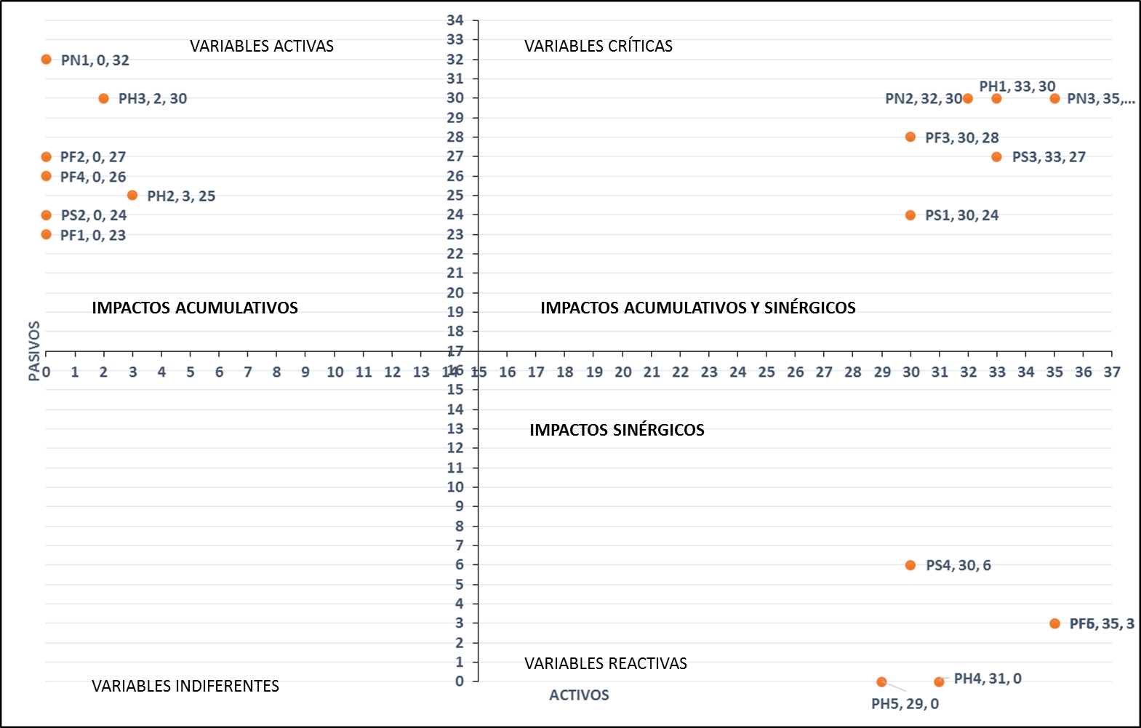

El resultado de la clasificación en el plano cartesiano es el siguiente:

- Impactos acumulativos: PN1, PH2, PH3, PF1, PF2, PF4 y PS2.
- Impactos sinérgicos: PH4, PH5, PS4 y PF6.
- Impactos críticos (acumulativos y sinérgicos a la vez): PN2, PN3, PH1, PS1, PS3 y PF3.
- No hay impactos indiferentes.

MANEJO DE IMPACTOS INDIRECTOS

Teniendo en cuenta el estado y condición actual del territorio, se han identificado las medidas de manejo, que contemplan unos propósitos, unas estrategias de manejo y unas acciones generales, a partir de unos criterios generales que fundamentan estas medidas (Figura 3). La biodiversidad por lo regular es valorada desde dos perspectivas: por sus valores intrínsecos o inherentes y por su valores utilitarios o instrumentales. El primero está referido al valor inherente de la biodiversidad, que es valiosa simplemente por el hecho de existir y no necesariamente por su utilidad, en el entendido que tiene un valor propio y por lo tanto se debe proteger, haciendo con ello referencia al derecho que tienen todos los seres vivientes de existir sin importar sus valores utilitarios. El segundo se determina con base en su uso o función y se mide con base al uso que tiene para los seres humanos (medicina, alimento, herramienta, otro). Así mismo, se refiere al valor de un organismo para otros seres vivientes o su valor ecológico, caso los polinizadores que son esenciales para la reproducción de muchas plantas. El valor instrumental se puede atribuir al aporte de bienes, servicios, información y beneficios espirituales. (Meléndez Ramírez, 2014)

Las medidas de manejo se agruparon según estos dos tipos de valores y se definen de acuerdo a cada impacto negativo identificado y evaluado, de acuerdo a lo presentado en el numeral 6. Estas medidas son diferenciales en tanto el impacto se presenta o puede presentarse en alguna(s) zona(s) definidas por la CDA en el Plan de Manejo del DMI- ZRPROS (Zona de Recuperación para la Producción Sur del DMI Ariari – Guayabero del Área de Manejo Especial La Macarena – AMEM) o en la Reserva Forestal de la Amazonia – RFA (bien sea Tipo A o B), las que a su vez tienen estratos de intervención diferentes y se encuentran en la frontera agropecuaria o fuera de ella.

Figura 3. Modelo conceptual del manejo de impactos indirectos en la zona de estudio
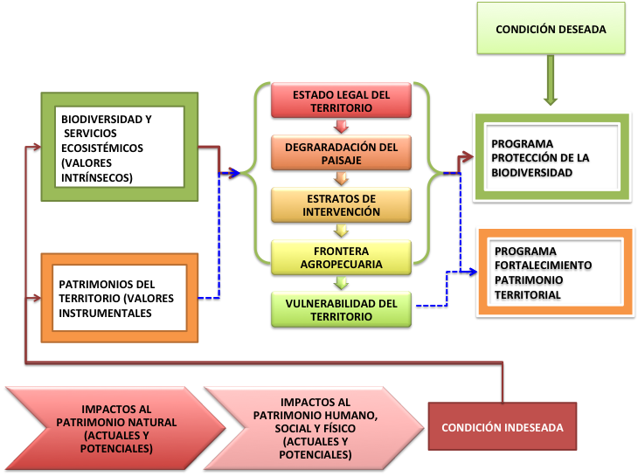

OBJETIVOS Y PROGRAMAS

El fin último de la propuesta de manejo de impactos indirectos para el Plan Maestro Regional de Manejo - PMRM es avanzar en la construcción de un territorio seguro y sostenible para el buen vivir. Los aspectos conceptuales asociados a este fin se presentan con detalle en el Anexo 2.

Para el manejo de los impactos indirectos ya evaluados, se proponen dos Programas que hacen parte del Plan Maestro Regional de Manejo – PMRM, a saber:

- Programa de Protección de la biodiversidad y los servicios ecosistémicos
- Programa de Fortalecimiento del Patrimonio Territorial

El primero se orienta a los impactos sobre el Patrimonio Natural y sigue los principios de la jerarquía de mitigación a nivel del paisaje regional, dado que ella permite orientar las acciones de acuerdo a los impactos generados y que se pueden generar con el desarrollo sectorial y con el proceso de paz. La jerarquía de mitigación comprende cuatro estrategias que concluyen con la Compensación de la Biodiversidad (también conocida como Biodiversity Offsets), que se refiere a los resultados de conservación tangibles y medibles de las actividades diseñadas para compensar impactos indirectos y residuales adversos en la biodiversidad y los servicios ecosistémicos, debidos al desarrollo de una acción o proyecto. (ACOLGEN, 2014) Cada una de las estrategias se presenta con detalle más adelante, e incluyen sus respectivas líneas de acción.

El segundo se orienta a los impactos sobre los Patrimonios Humano, Social y Físico del territorio, basado en los avances en la construcción de una visión común y de los Planes Veredales de Desarrollo Sostenible, como ejercicio autónomo de las comunidades, orientado por la FCDS. Cuenta también con sus respectivas estrategias y líneas de acción, proyectadas a cinco años.

Las áreas a las que aplican las diferentes medidas de manejo de los impactos indirectos corresponden al estado legal del territorio (Figura 4) en primer lugar y para los dos programas, de manera particular a las zonas de preservación, restauración y uso sostenible del DMI – ZRPROS y la RFA (Tipo A y B), ya que estas orientan las medidas que deben ser aplicadas en el territorio.

Figura 4. Estado legal del territorio del área de estudio

Articulación a política pública y sus instrumentos

El Programa de Protección de la Biodiversidad propuesto se articula al Plan Nacional de Desarrollo 2014 – 2016:

A la Política de Gestión Integral de la Biodiversidad y los Servicios Ecosistémicos, en los siguientes ejes:

    - Biodiversidad, conservación y cuidado de la naturaleza
    - Biodiversidad, gobernanza y creación de valor público
    - Biodiversidad, desarrollo económico, competitividad y calidad de vida

Al Proyecto Visión Amazonia, en los siguientes pilares:

    - Mejora de la gobernanza forestal
    - Desarrollo sectorial sostenible y planificación, ordenamiento territorial, zonificación, uso del suelo, acuerdos intersectoriales y público – privados
    - Desarrollo agroambiental, para atacar motores de deforestación

Al Plan Integral de Manejo del DMI – ZRPROS.

Al Plan de Desarrollo Departamental 2014-2018, tanto en sus aspectos agropecuarios como ambientales, de manera particular en la conformación de las UAPSS Unidades Ambientales para la Paz y los Servicios Sociales.

Al Plan Nacional de Desarrollo 2014-2018: en sus Programas Colombia en Paz, Transformación del Campo y Crecimiento Verde.

PROGRAMA DE PROTECCIÓN DE LA BIODIVERSIDAD

“La construcción de contextos de paz incluye la toma de decisiones sobre el uso de la base natural en territorios que hoy están en buen estado de conservación y que contienen ecosistemas de alta fragilidad y diversidad biológica”. (MADS, 2014)

Impactos indirectos identificados y evaluados como negativos, sobre el Patrimonio Natural

Los impactos indirectos identificados y valorados como negativos son:

- Impactos acumulativos: PN1: Degradación de la matriz regional del paisaje y del hábitat.
- Impactos críticos (acumulativos y sinérgicos a la vez): PN2: Expansión de la frontera agropecuaria y PN3: Deficiente gobernabilidad territorial ambiental; este último se aborda en el Programa de Fortalecimiento del Patrimonio Territorial.

Con el fin de definir las medidas de manejo de los impactos indirectos identificados y evaluados, se parte del principio que la biodiversidad por si misma debe ser protegida, teniendo en cuenta además que ella ofrece una serie de servicios a las comunidades humanas, que deben ser considerados.

Principios y objetivos específicos

Este Programa sigue los principios BOP (Biodiversity Offset Program) de compensación de la biodiversidad y los servicios ecosistémicos, a saber:

    - Adherencia a la Jerarquía de Mitigación, que consiste en Evitar/Prevenir, Mitigar, Rehabilitar/Restaurar y Compensar impactos negativos significativos
    - Definición de los límites de lo que se puede compensar, en aquellos casos en que los impactos residuales, identificados y valorados de manera previa, no pueden ser compensados completamente, como es el caso de áreas en las que ya es imposible restaurar o que tienen muy alta vulnerabilidad
    - Contexto de Paisaje, es decir que la compensación es diseñada y puesta en ejecución de acuerdo al paisaje en el que tuvieron o tienen lugar los impactos, para alcanzar los resultados esperados, teniendo en cuenta tanto valores sociales, como biológicos y culturales. Por tanto, su diseño se basa en el enfoque ecosistémico
    - Nula Pérdida Neta de Biodiversidad, para lo cual se realiza el cálculo de equivalencia entre pérdida y ganancia, se estima un balance neto y se analizan y valoran consideraciones de riesgo
    - Resultados adicionales de la conservación, entendidos como aquellos resultados que sin las medidas definidas y desarrolladas, no se hubieran producido
    - Participación de actores relevantes, teniendo en cuenta su participación en la toma de decisiones
    - Equidad en las compensaciones, identificando derechos y responsabilidades entre los actores relevantes equitativas
    - Resultados a largo plazo, para lo cual se lleva a cabo un proceso de manejo adaptativo, acompañando de manera permanente del seguimiento y la evaluación
    - Transparencia, que se garantiza mediante la difusión periódica de los resultados a los diferentes beneficiarios y al público en general
    - Ciencia y Conocimiento Tradicional. Se trata de un proceso documentado y diseñado, basado en el conocimiento científico y tradicional. (Forest Trends, 2012)

En este orden y siguiendo a (Forest Trends, 2012), los objetivos del presente Programa son:

- Proteger y conservar la biodiversidad de la zona de estudio
- Mantener los beneficios de los servicios ecosistémicos
- Promover el manejo sostenible de los recursos naturales vivos

Áreas y medidas de manejo que aplican al impacto PN1

Este impacto, referido a la degradación del paisaje y hábitat regional, se presenta en todo el territorio. Para este caso se consideran los estratos de intervención definidos por el Instituto Sinchi, que denotan diferente grado de degradación del paisaje en la zona de estudio, los que pueden ser observados en la Figura 5, la cual utiliza la simbología tipo semáforo, donde las áreas en rojo corresponden a alta intervención, las de color naranja a media intervención, las de color amarillo a baja intervención y las verdes a intervención nula. Como se observa, la alta intervención ha venido en incremento, al igual que las áreas en media intervención, ello a expensas de las áreas de baja y nula intervención.

De no aplicarse las medidas de manejo de impactos indirectos, es muy probable que se continúen incrementando las áreas de alta intervención, en particular en áreas protegidas y en las de media y baja intervención.

El territorio presta una serie de servicios ecosistémicos de gran importancia para la población local, los cuales han sido identificados por las comunidades, presentados con más detalle en el numeral 4, y que están relacionados con: agua para el consumo doméstico y agropecuario, suelos para la producción agrícola y pecuaria, productos maderables y no maderables, plantas medicinales y paisajes de gran valor escénico para el ecoturismo.

Para este caso se plantea que se evitarán impactos adversos y si estos llegasen a ocurrir se definirán medidas de manejo que apunten a mantener el valor y la funcionalidad de estos servicios. (Forest Trends, 2012)

Por ser un impacto acumulativo puede ser abordado entre el corto (1 a 3 años) y el mediano plazo (3 a cinco años), siendo las medidas de manejo que aplican a las zonas de preservación y de restauración, así como a la RFA con alta intervención, las que se deberán aplicar en el corto plazo.

Figura 5. Estratos de intervención del territorio, 2014
2012
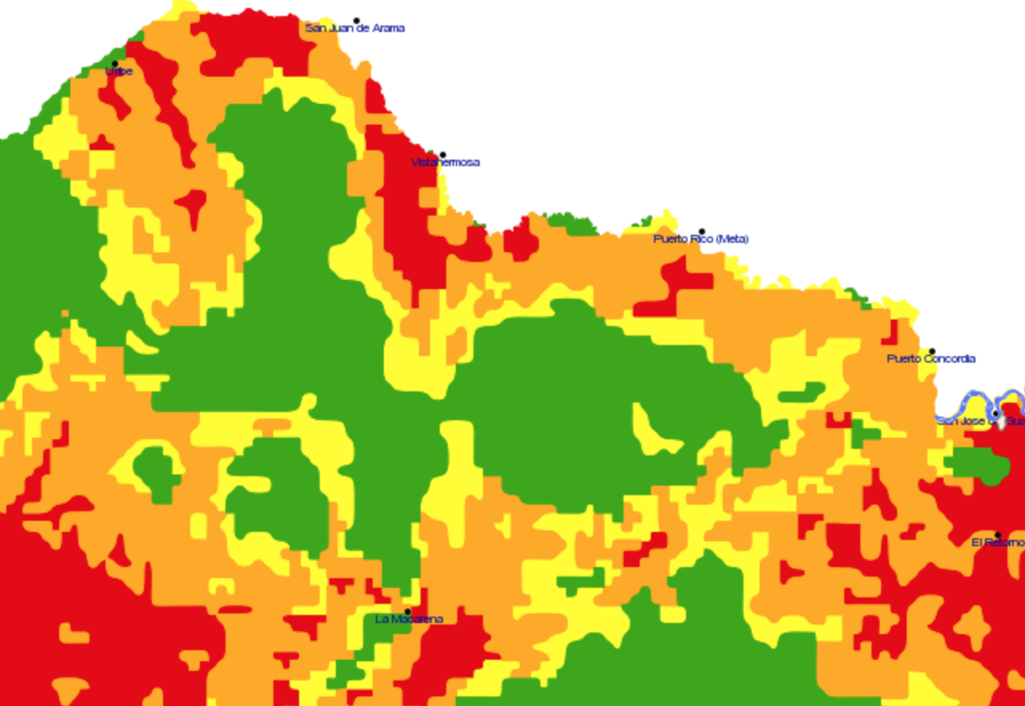
2014
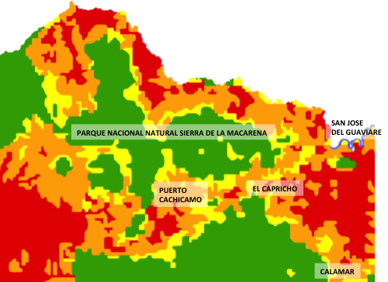
Fuente: http://siatac.co/web/guest/productos/geosemantica

Áreas de alta y media intervención antrópica: medidas para prevenir, evitar y mitigar

Estas medidas aplican a las áreas de alta y media intervención, que corresponden a los denominados hábitats modificados, entendidos como “Áreas que pueden contener una gran proporción de plantas no nativas y/o especies animales y/o donde la actividad humana ha modificado substancialmente las funciones ecológicas primarias y la composición de especies del área. Puede incluir las áreas manejadas para la agricultura, plantaciones forestales y humedales”. (Forest Trends, 2012) Estas áreas se encuentran tanto en las zonas de restauración como de uso sostenible del DMI – ZRPROS. De igual forma se presentan en la RFA Tipo B y en algunas veredas en las de Tipo A (Caso Chuapal y Manaviri).

En este caso se aplican medidas orientadas a prevenir y reducir al mínimo los impactos sobre dicha biodiversidad y a desarrollar las medidas de mitigación apropiadas.

Estas medidas comprenden:

            - Recuperar los paisajes degradados por actividad agropecuaria, mediante el desarrollo de prácticas productivas compatibles con las zonas de uso sostenible del DMI – ZRPROS, caso agroforestales y silvopastoriles
            - Rehabilitar las zonas de protección del recuso hídrico, en cuanto a su estructura y función, siguiendo los parámetros establecidos por la autoridad ambiental CDA y la propuesta del Instituto Sinchi, según se trate de nacederos y ríos: 100 m a lado y lado del cauce, caños mayores: 60 m a lado y lado, caños menores 30 m a lado y lado; en todos los casos la distancia estará medida a partir de la cota máxima de inundación.
            - Adelantar prácticas de recuperación y conservación de suelos.

Áreas de baja intervención antrópica: medidas para rehabilitar y restaurar

Las áreas de baja intervención corresponden a hábitats naturales, vistos como “Áreas conformadas por ensamblajes viables de especies de plantas y/o animales principalmente nativas, y/o donde la actividad humana esencialmente no ha modificado las funciones ecológicas primarias y la composición de especies del área” (Ibídem). Estas áreas se encuentran tanto en las zonas de uso sostenible como de restauración y preservación del DMI – ZRPROS. Se encuentran también en la RFA Tipo A.

En el presente caso, no se convertirán ni degradarán de manera sensible estos hábitats, a menos se haya demostrado lo siguiente:

  - No hay ninguna otra alternativa viable dentro de la región para el desarrollo del proyecto en un hábitat modificado;
  - En el proceso participativo de identificación y evaluación de impactos, el responsable del desarrollo de los proyectos ha podido concertar el grado de conversión y de degradación de este tipo de hábitats, inclusive teniendo en cuenta la opinión y concertación con comunidades posiblemente afectadas;
  - De todas maneras, toda conversión o degradación será manejada según la jerarquía de la mitigación;
  - En estas áreas, se diseñarán medidas de mitigación para alcanzar la no pérdida neta de biodiversidad, donde sea posible. (Forest Trends, 2012)

Las medidas de mitigación apropiadas, siguiendo la jerarquía, incluyen:

            - Evitar impactos en la biodiversidad mediante la identificación y la protección de áreas estratégicas para la biodiversidad y los servicios ecosistémicos en el marco del ordenamiento ambiental del territorio, entre las que se encuentran:
              - Ampliación del PNN Serranía del Chiribiquete, a cargo de PNNC
              - Creación de las áreas protegidas del nivel nacional Serranía de La Lindosa, Cerros – Cerritos y Mirolindo, a cargo de la CDA
            - Implementar medidas para reducir al mínimo la fragmentación del hábitat, como son:
              - Diseño local participativo de los corredores ecológicos regionales ya identificados
              - Diseño participativo de los corredores de protección hídrica
              - Articulación al Programa REDD+ y a sus proyectos específicos
            - Restaurar los hábitats durante las operaciones y/o después de las operaciones asociadas a la expansión vial y del desarrollo sectorial, siguiendo el Manual de Compensaciones de la ANLA
            - Diseñar y poner en marcha acciones de compensación por pérdida de biodiversidad.
            - Establecer acuerdos socio-ambientales con los productores para minimizar y evitar la deforestación para establecimiento de pasturas, mediante la utilización sostenible de las áreas ya intervenidas a nivel predial, ello con el fin de evitar la pérdida de biodiversidad y de los servicios ecosistémicos
            - Articulación a los proyectos de deforestación evitada (Visión Amazonia), a través de organizaciones comunitarias de primero y segundo nivel y a los proyectos de sustitución de cultivos de uso ilícito.

Áreas de nula intervención antrópica: medidas para prevenir y evitar

Estas medidas aplican para las áreas de nula intervención, áreas son equivalentes a los denominados hábitats críticos, referidos a aquellas áreas con alto valor de biodiversidad, que incluyen los de importancia significativa para especies en peligro crítico y/o en peligro; los de importancia significativa para especies endémicas y/o de rango restringido; los que soportan concentraciones significativas, a nivel global, de especies migratorias y/o de especies gregarias; los ecosistemas altamente amenazados y/o ecosistemas únicos; y las áreas asociadas a procesos evolutivos clave. Corresponden a su vez, a las zonas de preservación del DMI – ZRPROS y a la RFA Tipo A, y en algunas veredas, a la RFA Tipo B (caso Tortugas).

En estos hábitats no se deberá desarrollarse ninguna actividad, a menos que se demuestren todos los siguientes argumentos:

  - No existe ninguna otra alternativa viable dentro de la región para el desarrollo del proyecto de desarrollo sectorial, en hábitats modificados o naturales que no son críticos;
  - El proyecto de desarrollo sectorial no lleva a impactos adversos medibles en valores de biodiversidad para los cuales corresponde el hábitat crítico y en los procesos ecológicos que lo soportan;
  - El proyecto de desarrollo sectorial no lleva a la reducción neta en la población global y/o nacional/regional de cualquier especie en peligro crítico o en peligro durante un periodo de tiempo razonable; y
  - En el Plan de Manejo correspondiente, el responsable del proyecto se integra a un monitoreo y evaluación de la biodiversidad de largo plazo, que sea robusto y diseñado de manera apropiada.
  - En caso de que el responsable del proyecto de desarrollo sectorial pueda cumplir estos requisitos, en la estrategia de mitigación del proyecto se debe diseñar y llevar a cabo un Plan de Acción de la Biodiversidad para alcanzar ganancias netas de los valores de la biodiversidad para los cuales el hábitat crítico corresponde. Donde se propongan compensaciones por pérdida de biodiversidad, el titular del proyecto debe demostrar, mediante una evaluación que los impactos residuales significativos del proyecto sobre la biodiversidad, que estos serán compensados para cumplir los anteriores requisitos. (Forest Trends, 2012)

Las medidas se manejo para prevenir y evitar los impactos indirectos son:

  - Control de la deforestación mediante el desarrollo de mecanismos efectivos que se basen en las alertas tempranas generadas por la información espacio-temporal generada por organismos estatales y no estatales, y la aplicación de la normatividad ambiental

Medidas para compensar la biodiversidad y los servicios ecosistémicos

Además de las medidas relacionadas con, se trata de:

  - Identificar y evaluar los impactos residuales con el fin de establecer las medidas de compensación de la biodiversidad y los servicios ecosistémicos que correspondan
  - Desarrollo de un estudio orientado a establecer bancos de hábitat o también denominados de compensación, que permita la articulación de diferentes actores públicos y privados, que articule tanto áreas protegidas públicas como áreas en predios privados.
Lo anterior, dado que las compensaciones a la biodiversidad son el último paso, y aplican una vez se han tomado todas las medidas razonables para evitar primero, o minimizar el impacto de un proyecto de desarrollo y luego restaurar la biodiversidad in situ. El objetivo de las compensaciones de biodiversidad es lograr una pérdida neta nula y preferiblemente una ganancia neta de biodiversidad en el terreno, respecto a:

- la composición de especies,
- la estructura de hábitats,
- las funciones ecosistémicas y
- los usos populares y valores culturales asociados con la biodiversidad. (http://bbop.forest-trends.org)

“Las compensaciones de biodiversidad son resultados medibles de conservación que resultan de las acciones diseñadas para compensar importantes impactos residuales adversos en la biodiversidad por el desarrollo del proyecto, después de haberse tomado medidas adecuadas de prevención, mitigación, rehabilitación o restauración”. (ACOLGEN, 2014)

Los impactos residuales acumulativos sobre la biodiversidad son aquellos que permanecen después de que el titular de un proyecto, obra o actividad haya seguido rigurosamente la Jerarquía de Mitigación.

Áreas y medidas de manejo que aplican al impacto PN2

Para este impacto crítico, referido a la expansión de la frontera agropecuaria, se proponen medidas de manejo orientadas a las áreas que hacen parte de la frontera agropecuaria ya establecida en la zona de estudio, la que según el Instituto Sinchi, presenta la distribución espacial que se observa en la Figura 6, en la que las áreas en rojo corresponden a la frontera agropecuaria ya consolidada y las áreas en verde a aquellas que aún no han sido consolidadas mediante el establecimiento de actividades agropecuarias. Como se aprecia no se trata de una línea fronteriza continua, más bien de un paisaje continuo con dos situaciones: primera, la frontera interna, en el DMI - ZRPROS; segunda, la frontera que se encuentra en expansión sobre la Reserva Forestal de la Amazonia - RFA, en sus dos zonas (Tipo A y B).

Por tratarse de un impacto crítico, las medidas de manejo deberán diseñarse y ponerse en marcha en el corto plazo (1 a 3 años), dado que varias de ellas se prolongan al largo plazo para lograr los resultados deseados.

Figura 6. Frontera agropecuaria, 2014
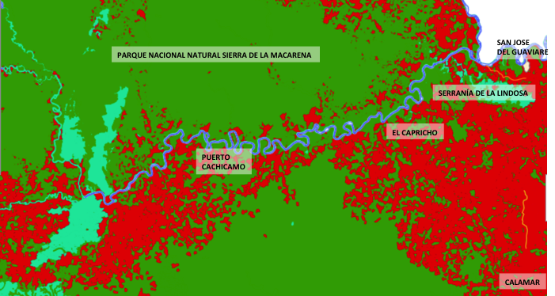
Fuente: http://siatac.co/web/guest/productos/geosemantica

En tal sentido hay tres tipos de medidas de manejo prioritarias:

            - Cierre de la frontera agropecuaria en la RFA, para lo cual se diseñarán y pondrán en marcha las Unidades Ambientales para la Paz y los Servicios, propuestas en el Plan de Desarrollo Departamental del Guaviare
            - Mitigación vía ordenación forestal y restauración/rehabilitación de las áreas que corresponden a hábitats naturales en el DMI ZRPROS de manera particular en las zonas de preservación y de restauración, y en la RFA Tipo A y B. La rehabilitación se puede adelantar mediante la ordenación forestal sostenible en las zonas Tipo B de la RFA.
            - Reconversión y desarrollo sostenible de actividades agropecuarias y articulación a los proyectos de sustitución de cultivos de uso ilícito.

PROGRAMA DE FORTALECIMIENTO DEL PATRIMONIO TERRITORIAL

Este Programa está orientado a medidas de manejo orientadas a los valores instrumentales de la biodiversidad, que por su naturaleza requieren el fortalecimiento de los patrimonios humano, social y físico.

Impactos indirectos identificados y evaluados como negativos, sobre los Patrimonios Humano, Social y Físico

Los impactos indirectos de carácter negativo identificados y evaluados son:

- Impactos acumulativos: PH3: Incremento de la accidentalidad en la vía, PF1: Cambios en la conectividad física y geográfica, PF2: Red vial actual insostenible, PF4: Cambios en la autonomía alimentaria y PS2: Alteración y cambio en el orden social actual.
- Impactos sinérgicos: PH4: Baja capacidad para asumir el cambio en el territorio, PH5: Sentimiento de indefensión y PS4: Continuidad y surgimiento de grupos armados al margen de la ley.
- Impactos críticos (acumulativos y sinérgicos a la vez): PN3, PH1: Cambio en el modelo de ocupación del territorio, PS1: Cambios en la conectividad física y geográfica, PS3: Alteración y cambio en la gobernabilidad territorial y PF3: Cambio en la valorización del territorio, que fue considerado tanto positivo como negativo, en la evaluación realizada con las comunidades.

En este Programa se considera un impacto crítico al patrimonio natural (PN3: Deficiente gobernabilidad territorial ambiental), que por estar referido a la gobernabilidad ambiental, está asociado a los valores instrumentales de la biodiversidad y su manejo.

Además de tenerse en cuenta el estado legal del territorio ya presentado, se tendrá en cuenta la vulnerabilidad territorial, presentada de manera sintetizada en el numeral 3.

Las medidas de manejo se presentan por cada uno de los patrimonios y de acuerdo a los impactos indirectos evaluados. Estas medidas de manejo se basan en los resultados de los talleres participativos en los que se construyó la visión común, sobre cuya base ha avanzado en la construcción de los Planes Veredales de Desarrollo Sostenible, contando con la orientación de la FCDS. Estos Planes tratan de un ejercicio autónomo de las comunidades.

Objetivos específicos

Los objetivos específicos son los siguientes:

            - Reducir la vulnerabilidad territorial mediante el desarrollo de capacidades adaptativas de la población local ante los impactos que generan los diferentes proyectos de desarrollo sectorial
            - Desarrollar acciones participativas que posibiliten el desarrollo de la capacidad de resiliencia ecológica del territorio
            - Construir consensos y acuerdos socioambientales para el manejo sostenible del territorio, acorde con su estado legal.
            - Participar en el desarrollo de las Unidades Ambientales para la Paz y los Servicios Sociales – UAPSS, propuestas en el Plan de Desarrollo Departamental, como herramienta de ordenamiento ambiental y de apoyo al proceso de paz.

Áreas y medidas de manejo que aplican al impacto en el Patrimonio Natural PN3

Este impacto crítico, referido a la deficiente gobernabilidad territorial ambiental, requiere de:

            - Fortalecimiento y la reingeniería institucional de la autoridad ambiental regional, CDA
            - Generación y construcción de confianza y legitimidad con las comunidades, mediante procesos participativos de capacitación en normatividad ambiental y en la construcción de acuerdos socioambientales para el manejo y protección de los recursos naturales. Autoridades ambientales
            - Capacitación sobre el Plan Integral de Manejo Ambiental del DMI-ZRPRS, la zonificación ambiental, los usos y el manejo sostenible de cada una de las zonas ambientales. CDA
            - Adelantar acciones participativas orientadas a:
              - rehabilitar los cuerpos hídricos y sus rondas y el recurso hidrobiológico
              - recuperar y realizar actividades para mejorar el uso, productividad y manejo sostenible de este recurso
            - Construir acuerdos comunitarios para frenar la deforestación en fincas y veredas y para controlar la cacería ilegal. Autoridades ambientales y organizaciones de base comunitaria
            - Desarrollo de programas de educación ambiental dirigidos a jóvenes y niños en los establecimientos educativos

Estas medidas de manejo van dirigidas a todo el territorio, con prioridad en el corto plazo en aquellas veredas que coinciden con las zonas de preservación y de restauración, las de protección de rondas hídricas del DMI – ZRPROS y las zonas Tipo A de la RFA, que a su vez son vulnerables y críticamente vulnerables. A mediano plazo estas medidas deben llevarse a cabo en las zonas de uso sostenible del DMI – ZRPROS y en las zonas Tipo B de la RFA, en las veredas adaptables y medianamete adaptables.

Áreas y medidas de manejo que aplican a los impactos indirectos en el Patrimonio Humano

Este Patrimonio, también conocido como capital humano, es de fundamental importancia en el proceso de paz y en el desarrollo de los diferentes proyectos sectoriales, pues si este no está fortalecido y con capacidades desarrolladas para asumir los cambios, ningún proyecto por bueno que sea tendrá el éxito esperado.

En este Patrimonio hay un impacto acumulativo: Incremento de la accidentalidad en la vía (PH3), que requiere el desarrollo de un programa de señalización de la vía marginal de la selva en el corto plazo y de las vías terciarias en el mediano plazo.

Hay dos impactos sinérgicos:

            - PH4: Baja capacidad para asumir el cambio en el territorio, cuyas medidas de manejo son:
              - Capacitación en la construcción de proyectos de vida y planes prediales sostenibles, como medidas de adaptación a los proyectos de desarrollo sostenible y de paz, con prioridad al corto plazo en las veredas que son críticamente vulnerables y vulnerables, que a su vez hacen parte de las zonas de preservación y de restauración, las de protección de rondas hídricas del DMI – ZRPROS y las zonas Tipo A de la RFA; en el mediano plazo , en las zonas de uso sostenible del DMI – ZRPROS y en las zonas Tipo B de la RFA, en las veredas adaptables y medianamete adaptables.
              - Formación en legislación y normatividad en general para todas las veredas
              - Formación en construcción de proyectos de vida y desarrollo del sentido de pertenencia al territorio en la población joven y la niñez
            - PH5: Sentimiento de indefensión, al cual aplican las siguientes medidas de manejo:
              - Desarrollo de programas y actividades que fortalezcan la autoestima, la confianza y la pérdida de temor e incertidumbre al futuro en el territorio, actividades que deben acompañar todos los proyectos que se lleven a cabo en la zona. Estas acciones son de prioridad en las veredas críticamente vulnerables y vulnerables, para seguir con las medianamente adaptables y adaptables en el mediano plazo, en todo caso ambos en el corto plazo.

Respecto al impacto crítico PH1: Cambio en el modelo de ocupación del territorio, las medidas de manejo son:

            - Diseño del Plan de Desarrollo de la Reserva Campesina con enfoque territorial
            - Desarrollo de procesos de formalización de la propiedad rural con énfasis en las veredas críticamente vulnerables y vulnerables, en el DMI – ZRPROS
            - Diseño de alternativas de tenencia de la tierra en las zonas Tipo B de la RFA
            - Planificación predial acorde con el estado legal del territorio

Áreas y medidas de manejo que aplican a los impactos indirectos en el Patrimonio Social

Este Patrimonio es estratégico en la construcción de la gobernabilidad territorial durante el proceso de paz. Su fortalecimiento, por tanto, es sin duda una pieza fundamental en la construcción de la paz territorial.

En este Patrimonio hay un impacto acumulativo: Alteración y cambio en el orden social actual (PS2). Para este impacto, aplican las siguientes medidas de manejo, que pueden ser proyectadas al mediano plazo:

            - Fortalecimiento de organizaciones sociales de base en la gestión pacífica de conflictos
            - Fortalecimiento de las organizaciones sociales de base comunitaria, de primer y segundo nivel, en la definición de roles y funciones en los Comités de Convivencia, que propicien acciones para una sana convivencia

Se identificó un impacto sinérgico: Continuidad y surgimiento de grupos armados al margen de la ley (PS4). Para este impacto las medidas de manejo corresponden a los estamentos a cargo de la justicia y el orden público, los cuales siguen los preceptos, principios y acciones acordados en el marco del desarrollo del proceso de paz.

Se identificó un impacto como crítico: Alteración y cambio en la gobernabilidad territorial (PS3), para el cual la siguiente medida de manejo, diseñada y puesta en marcha entre el corto y mediano plazo, en las áreas más vulnerables y en las cuales hay mayor presión de la frontera agropecuaria:

            - Construcción participativa de las UAPSS, con definición de los mecanismos de participación de las comunidades organizadas en su puesta en marcha, seguimiento y evaluación. Con esta medida se espera garantizar una mayor y efectiva presencia institucional, definida con un enfoque territorial que de respuesta a los retos del proceso de paz
            - Para lo anterior, es preciso un proceso de reingeniería institucional acorde con los retos del proceso de paz y la llegada de proyectos sectoriales de desarrollo, que requieren un ordenamiento institucional y una presencia con acciones acordes al ordenamiento ambiental y territorial

Áreas y medidas de manejo que aplican a los impactos indirectos en el Patrimonio Físico

El Patrimonio Físico se constituye en la base social construida por la sociedad asentada en el territorio, por tanto requiere ser planificado y orientado acorde con el ordenamiento ambiental y el estado legal vigente, con el fin de minimizar y prevenir impactos indirectos y residuales.

En este Patrimonio fueron identificados y evaluados dos impactos acumulativos, cuyas medidas aplican para el mediano plazo:

            - Cambios en la conectividad física y geográfica (PF1), para el cual las medidas identificadas son las siguientes:
              - Articulación al proceso de diseño y planificación de las UAPSS
              - Dotación de centros de TICs, con prioridad en las UAPSS
            - Red vial actual insostenible (PF2): para este impacto se desarrollarán acciones que propicien la construcción de una red vial verde y sostenible, siguiendo el estado legal actual
            - Cambios en la autonomía alimentaria (PF4), que requiere de la planificación predial sostenible en el corto plazo, en particular en las veredas vulnerables y medianamente adaptables.

Respecto al impacto crítico evaluado, PF3: Cambio en la valorización del territorio, que fue considerado tanto positivo como negativo, las medidas de manejo a escala del paisaje que posibilitan su manejo son:

            - Planificación veredal y predial sostenible, basadas en una adaptación ambiental y agronómica, que contemplen tres prioridades:
              - mantener los fragmentos de coberturas naturales restantes en las veredas con áreas de alta y media intervención;
              - restaurar los fragmentos degradados para conservar su biodiversidad, y
              - restaurar los corredores hídricos y los regionales y otras áreas degradadas con baja aptitud agropecuaria
            - Planificación y ordenamiento eco-turístico, con participación comunitaria
            - Desarrollo de cadenas productivas
            - Ordenamiento forestal en las zonas de restauración del DMI – ZRPROS y Tipo B de la RFA.
            - Mejoramiento de vivienda rural y posadas turísticas
            - Reconversión de la ganadería por modelos agroforestales y silvopastoriles, con manejo sostenible que mejore la productividad y rentabilidad del sistema, siguiendo las propuestas evaluadas por el Instituto Sinchi.

BIBLIOGRAFÍA

Quintana Ramírez, A. P. (2009). Foro Nacional Ambiental. El conflicto socioambiental y estrategias de manejo (p. 5). Bogotá: G.A.T.z. Ediciones Digitales.
Restrepo, J. A., Aponte, D., & otros, y. (2009). Guerra y violencias en Colombia: herramientas e interpretaciones. Bogotá: Editorial PUJ.
IFC-WBG. (2013). Evaluación y Gestión de Impactos Acumulativos: Guía para el Sector Privado en Mercados Emergentes . Corporación Financiera Internacional, Grupo Banco Mundial, Departamento de Medio Ambiente, Desarrollo Social y Gobernabilidad. WBG.
Anaya, J. A. (2007). Evaluación del Estado de Conservación de los Ecosistemas Boscosos en los Valles de San Nicolás. Retrieved 5 de Octubre de 2015 from unalmed.edu.co: http://www.unalmed.edu.co/~janaya/JAnayaCont06_Invest06.html
Little, P. E. (2013). Megaproyectos en la Amazonía: Un análisis geopolítico y socioambiental con propuesta de mejor gobierno para la Amazonía. Coalición Flamenca para la Cooperación Norte-Sur , Derecho, Ambiente y Recursos Naturales. Lima: Editor: César Gamboa Balbín .
MADS. (2015). Visión de Desarrollo Bajo en Deforestación para la Amazonia Colombiana. Ministerio de Ambiente y Desarrollo Sostenible, Bogotá.
J. Hernández Camacho, R. O. (1992). Estado de la biodiversidad en Colombia. En La Diversidad Biológica de Iberoamérica I. Gonzalo Halffter.Acta Zoológica Mexicana (n.s.). Mexico.
UARIV. (2015). Registro de Víctimas por el conflicto armado. Retrieved 2015 from Unidad de Víctimas: http://rni.unidadvictimas.gov.co
RNI. (2016). Unidad de Víctimas. From Red Nacional de Información para la Atención y Reparación a las Víctimas : http://rni.unidadvictimas.gov.co/?q=RNI
UARIV. (2013). Informe Nacional de Desplazamiento den Colombia. 1985 - 2012. Unidad de Atención y Reparación Integral de Víctimas, Bogotá, D.C.
FCDS/DOI - GEF - APC. (2015). Estrategia Interinstitucional para el manejo de impactos del proyecto de infraestructura vial Marginal de la Selva en el Corazón de la Amazonia. Informe Final. Tomo 1, Fundación para la Conservación y el Desarrollo Sostenible, Proyecto GEF Corazón de la Amazonia, Agencia Presidencial para la Cooperación, Bogotá.
FIP - USAID - OIM. (2013). Dinámicas del conflicto armado en Meta y su Impacto Humanitario. Boletín # 63, Fundación Ideas para la Paz, Área de Dinámicas del Conflicto y Negociaciones de Paz. Unidad de Análisis ‘Siguiendo el conflicto’ -, Bogotá, D.C.
Domínguez O, Camilo. (2002). Petróleo y reordenamiento territorial en la Orinoquia y la Amazonia . In C. d.-C. Colombia, & A. Gómez (Ed.), Estructuración socio-espacial de la Amazonia colombiana, Siglos XIX-XX (pp. 23-189). Bogotá, D.C, Colombia: UN.
UNODC. (2014). Censo de cultivos de coca 2013. Colombia. Oficina de las Naciones Unidas de Lucha contra la Droga y el Delito. Bogotá, D.C: UNODC.
DNP. (2015). Plan Nacional de Desarrollo 2014-2018: Todos por un Nuevo País. XI. Estrategias regionales: ejes articuladores del desarrollo y proridades para la gestión territorial. Departamento Nacional de Planeación. Bogotá, D.C: Imprenta Nacional de Colombia.
Fundacion Puerto Rastrojo. (2015). Proyecto: Conservación de la Biodiversidad en la Región Amazónica. Bogotá, D.C.
Latorre Parra, J. P., Jaramillo Rodríguez, O., & Corredor Gil, L. P. (2014). Atlas del Sistema Nacional de Áreas Protegidas Continentales en Colombia. Bogotá, D.C, Colombia: Planeta.
García Márquez, J. R. (2012). Corredores biológicos en la Amazonia colombiana: estado actual, amenazas y conectividad. CEPAL, Patrimonio Natural. Bogotá, D.C: Patrimonio Natural.
FORTIN, M.-J. .. (1994). Edge detection algorithms for two-dimensional ecological data. Ecology , 956-965.
Forman, R. (1998.). Land mosaics: the ecology of landscapes and regions. . Cambridge: University Press.
Forman, R. &. (1998). Roads And Their Major Ecological Effects. ANNUAL REVIEW of Ecology and Systematics 29 , 207-231.
Bierregaard, R. J. (1990). Avian communities in the understory of Amazonian forest fragments. . In A. (. In: Keast, Biogeography and ecology of forest bird communities (pp. 333-343). La Haya.: SPB Academic Publ.
Primack, R. (1998). Essentials of conservation biology. N.Y: 2ed. Sinaeu.
Heilman, G. S. (2002.). Forest fragmentationof the conterminous United States: assessing forest intactness through road density and spatial characteristics. . BioScience , 52. 411-422.
ANLA. (2015). PROPUESTA PRELIMINAR DE INCORPORACIÓN DE ANÁLISIS DE IMPACTOS ACUMULATIVOS. Autoridad Nacional de Licencias Ambientales, Regionalización, Bogotá, D.C.
CAF. (2010). Metodología de Evaluación Ambiental y Social con Enfoque Estratégico. Corporación Andina de Fomento, Bogotá, D.C.
ANLA. (2015). Metodología para la evaluación de impactos acumulativos. Autoridad Nacional de Licencias Ambientales, Subdirección de Instrumentos Permisos y Trámites Ambientales, Bogotá, D.C.
Wilches-Chaux, G. (2014). ¿Qu-ENOS pasa? Resumen del libro, Red de Estudios Sociales sobre Desastres e Inter American Institution, Bogotá, D.C.
Koldo Unceta, S. (2013). Decrecimiento y Buen Vivir ¿Paradigmas convergentes? Debates sobre el postdesarrollo en Europa y América. Revista de Economía Mundial, [en linea] 2013 , 197-216.
Max Neef, M. (1993). Desarrollo a Escala Humana: conceptos, aplicaciones y algunas reflexiones (Segunda edición: octubre 1998 ed.). (M. Max-Neef, Ed.) Montevideo, Uruguay: Editorial Nordan- Comunidad, ICARIA Ediciones.
Gudymas, E. (2011). Tensiones, contradicciones y oportunidades de la dimension ambiental del Buen Vivir . (I. F. L.Vasapoll, Ed.) Vivir bien: ¿paradigma no capitalista? , 17.
Katzman, R. (2000). Activos y estructuras de oportunidades. In P. -U. CEPAL, Estudios sobre los matices de la vulnerablidad social en Uruguay (p. 37). Montevideo: CEPAL.
Filgueira, F. (2007). Cohesión, riesgo y arquitectura de protección social en América Latina. CEPAL, División de Desarrollo Social. Santiago de Chile: CEPAL.
Suna Hisca. (2011). Estudio de vulnerabilidad población residente y no residente del AID del proyecto hidroeléctrico el Quimbo. Final, Corporación Suna Hisca, Garzón, Huila.
Folchi, M. (2001). Repositorio académico de la Universidad de Chile. From Repositorio académico de la Universidad de Chile: http://repositorio.uchile.cl/handle/2250/122793
Mesa, Gregorio. (2015). Conflictividad ambiental y afectaciones a derechos ambientales. Bogotá: Universidad Nacional de Colombia.
MADS. (2012). MANUAL PARA LA ASIGNACIÓN DE COMPENSACIONES POR PÉRDIDA DE BIODIVERSIDAD. MInisterio de Ambiente y Desarrollo Sostenible, Viceministerio de Ambiente y Desarrollo Sostenible. Dirección de Bosques, Biodiversidad y Servicios Ecosistémicos, Bogotá, D.C.
ACOLGEN. (2014). Compensación de la biodiversidad para mitigar los impactos ambientales acumulativos residuales. 7 Congreso Anual del Sector Energético Colombiano. Módulo Ambiental, (p. 41). Bogotá, D.C.
Forest Trends. (2012). Programa de negocios y Compensaciones por Pérdida de Biodiversidad (BBOP). Forest Trends, Washington D.C.
FIP. (2016). La oportunidad de la paz: desafíos y transformaciones claves. Electrónica . Bogotá, D.C, Colombia.
Oficina del Alto Comisionado para la Paz. (10 de 2016). El Acuerdo Final de paz: la oportunidad para construir paz. Retrieved 12 de 2016 from altocomisionadoparalapaz.gov.co: http://www.altocomisionadoparalapaz.gov.co
MADS. (2014). Quinto Informe Nacional de Biodiversidad de Colombia ante el Convenio de Diversidad Biológica. (P. d. Desarrollo, Ed.) Bogotá, D.C, Colombia: PNUD.
Meléndez Ramírez, V. (2014). Valor económico de la biodiversidad. Recursos con potencial económico. Gestión de los recursos naturales. Biodiversidad y desarrollo humano en Yucatán , 453-456.

ANEXO 1: COMPONENTES DEL ANÁLISIS DE VULNERABILIDAD

SENSIBILIDAD

La sensibilidad se entiende como aquellas características propias o intrínsecas del territorio que son difíciles de modificar y que favorecen la afectación por efecto de la exposición a un agente externo. Por ejemplo, un fenómeno climático hace que los impactos que se causen sean de mayor gravedad, en la medida que el territorio ofrezca una más alta sensibilidad.

En el presente estudio, la sensibilidad se estima o se mide a través de diferentes rasgos, que hacen que se puedan diferenciar por niveles. Es así como, la sensibilidad está en función de 5 dimensiones: sociodemográfica, exclusión, marginación, pobreza, y habitabilidad.

El resultado final se expresa en una función que oscila en valores entre cero y uno, siendo 0,5 el umbral de sensibilidad (ver Figura 7) hay únicamente 9 veredas por debajo del umbral.

Figura 7. Sensibilidad del territorio en las veredas del área de influencia
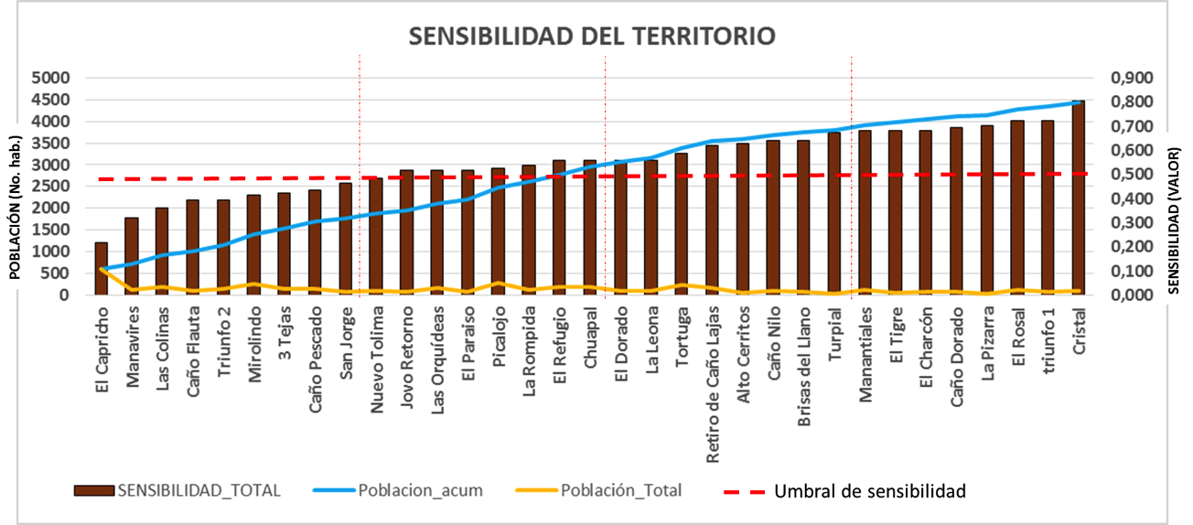
Fuente (FCDS,2016). Inventario veredal.

Es decir, que las 24 veredas restantes presentan un nivel de sensibilidad diferenciado, que superan el umbral en una mayor proporción y representan el 58% de la población con un total de 2.564 habitantes. Hay un grupo de 8 veredas que son las de mayor sensibilidad El Cristal, Triunfo 1, El Rosal, La Pizarra, Caño Dorado, El Charcón, El Tigre y Manantiales.

Los indicadores relacionados para la variable dimensión sociodemográfica, son los que se presentan en la siguiente Tabla 3:

Tabla 3. Indicadores de la variable dimensión sociodemográfica
CRITERIO | VARIABLE | INDICADOR | RANGO | CLASE
SENSIBILIDAD | Dimensión sociodemográfica | Tasa de dependencia | Menor 51% | Bajo
SENSIBILIDAD | Dimensión sociodemográfica | Tasa de dependencia | 51-70% | Medio
SENSIBILIDAD | Dimensión sociodemográfica | Tasa de dependencia | 75-90% | Alto
SENSIBILIDAD | Dimensión sociodemográfica | Tasa de dependencia | Mayor 90% | Muy alto
SENSIBILIDAD | Dimensión sociodemográfica | Tamaño de la población | Menor 80 hab. | Muy alto
SENSIBILIDAD | Dimensión sociodemográfica | Tamaño de la población | 80-100 hab. | Alto
SENSIBILIDAD | Dimensión sociodemográfica | Tamaño de la población | 100 – 160 hab. | Medio
SENSIBILIDAD | Dimensión sociodemográfica | Tamaño de la población | Mayor 160 hab. | Bajo
SENSIBILIDAD | Dimensión sociodemográfica | Densidad de la población | Menor 0.035 hab/ha | Muy alto
SENSIBILIDAD | Dimensión sociodemográfica | Densidad de la población | 0.035 – 0.05 hab/ha | Alto
SENSIBILIDAD | Dimensión sociodemográfica | Densidad de la población | 0.05 – 0.08 hab/ha | Medio
SENSIBILIDAD | Dimensión sociodemográfica | Densidad de la población | Mayor 0.08 hab/ha | Bajo
Fuente (FCDS,2016). Inventario veredal.

Los resultados de esta dimensión se aprecian en la Figura 8, donde el 22% de la población (980 hab) superan el umbral.

Figura 8. Dimensión sociodemográfica en las veredas del área de estudio.
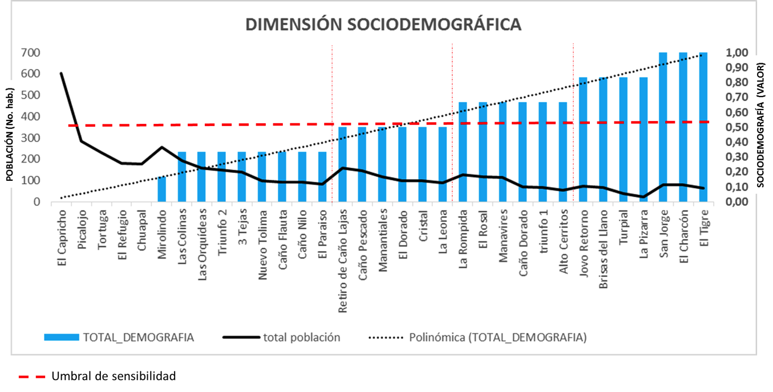
Fuente (FCDS,2016). Inventario veredal.

En términos de población la zona de estudio registra valores bajos, ya que hay densidades que en promedio apenas llegan a 0,106 habitantes/hectárea, y la vereda que mayor densidad registra es Caño Dorado con 1,364 hab./ hectárea y la menor es la Pizarra con un guarismo de 0,048 hab./ha.

En definitiva son más sensibles aquellas veredas de menor tamaño de su población, que estén más dispersos (menor densidad) y con tasas de dependencia muy altas.

Por su parte, la dimensión exclusión, entendida como el debilitamiento de los vínculos sociales que unen al individuo con la comunidad y la sociedad, por lo cual hay débil intercambio material y simbólico. En la exclusión, para el presente caso, se tienen en cuenta rasgos referidos a las redes sociales existentes en el área de estudio. Los indicadores relacionados para la variable dimensión exclusión, son los que se presentan en la siguiente Tabla 4:

Tabla 4. Indicadores de la variable dimensión exclusión
CRITERIO | VARIABLE | INDICADOR | RANGO | CLASE
SENSIBILIDAD | Dimensión exclusión | % de hogares vinculados a las JAC | Menor 34% | Muy alto
SENSIBILIDAD | Dimensión exclusión | % de hogares vinculados a las JAC | 34 – 55% | Alto
SENSIBILIDAD | Dimensión exclusión | % de hogares vinculados a las JAC | 55 – 95% | Medio
SENSIBILIDAD | Dimensión exclusión | % de hogares vinculados a las JAC | Mayor 95% | Bajo
Fuente (FCDS,2016). Inventario veredal.

La mitad de la población (49%) se encuentra excluida, y son 2.185 habitantes, de las cuales 813 personas están sobre el umbral (ver Figura 9).

Figura 9. Dimensión exclusión para las veredas del área de estudio.
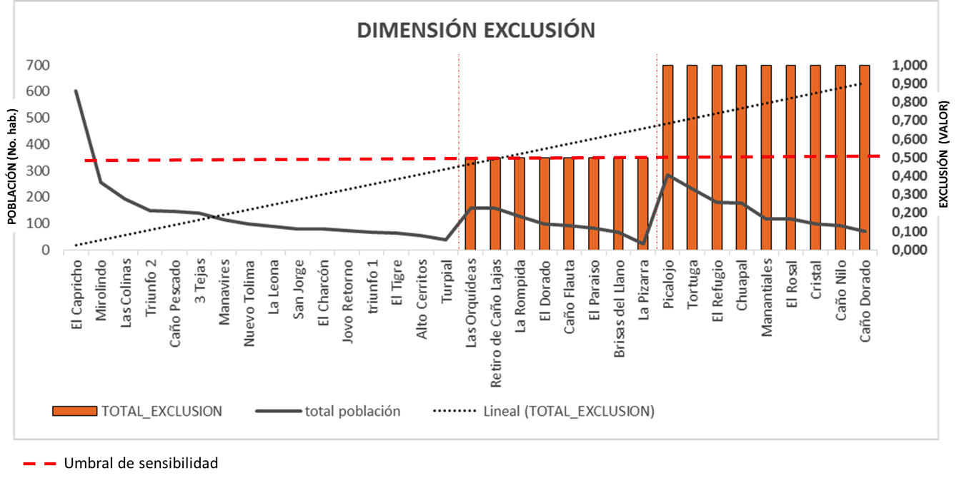
Fuente (FCDS,2016). Inventario veredal.

Las veredas de mayor exclusión son 9, entre ellas se cuentan Caño Dorado, Caño Nilo, El Cristal, El Rosal, Manantiales, Chuapal, El Refugio, Tortugas y Picalojo.

En lo que se refiere a la dimensión marginación, ésta encuentra su expresión en la marginación social, que entendida desde la perspectiva de Arteaga Botello es:

“… el proceso de marginación, por su parte, refiere a la dinámica mediante la cual ciertos grupos sociales se encuentran ligados débilmente a los servicios públicos urbanos y rurales -transporte, agua, drenaje, energía eléctrica-”. (Botello, 2005)

En este orden, la marginación social incluye el acceso de los grupos poblacionales a servicios públicos y sociales del Estado, y también la participación en organizaciones sociales. Entre otros, los rasgos identificados en el presente estudio corresponden al nivel de acceso a servicios básicos de la población de las veredas encuestadas, la organización social y el número de hogares vinculados a las JAC.

Los indicadores relacionados para la variable dimensión marginación, son los que se presentan en la siguiente Tabla 5:

Tabla 5. Indicadores de la variable dimensión marginación
CRITERIO | VARIABLE | INDICADOR | RANGO | CLASE
SENSIBILIDAD | Dimensión marginación | Cociente de familias con servicios básicos y sociales | Menor 0.09 | Muy alto
SENSIBILIDAD | Dimensión marginación | Cociente de familias con servicios básicos y sociales | 0.09 – 0.18 | Alto
SENSIBILIDAD | Dimensión marginación | Cociente de familias con servicios básicos y sociales | 0.18 – 0.27 | Medio
SENSIBILIDAD | Dimensión marginación | Cociente de familias con servicios básicos y sociales | Mayor 0.27 | Bajo
Fuente (FCDS,2016). Inventario veredal.

Se encuentran 9 veredas (Turpial, Hobo Retorno, La Leona, Nuevo Tolima, 3 Tejas, Las Colinas, Mirolindo, Picalojo y El Capricho) por debajo del umbral de sensibilidad en esta dimensión (ver Figura 10) y solamente una vereda (Brisas del Llano) que supera el umbral.

Figura 10. Dimensión marginación en las veredas del área de estudio.
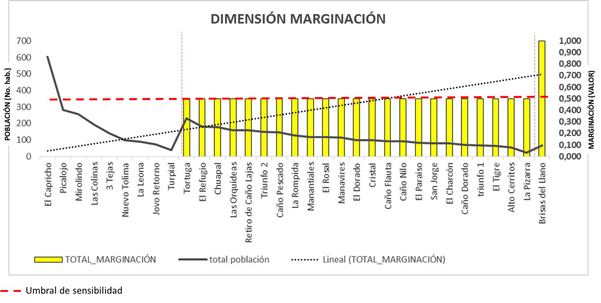
Fuente (FCDS,2016)

A la dimensión pobreza, se atañen temas como la privación por falta de ingresos, causada en la dificultad para acceder a oportunidades de trabajo y de empleo formal e informal, y de oportunidades de acceso a mecanismos de financiación y crédito, o subsidios estatales, generadores de oportunidades para mejorar la situación de pobreza (caso subsidios para capital semilla de microempresas o iniciativas productivas de carácter individual o grupal). De igual forma, se refiere a la baja capacidad de ingreso que les impide tener el acceso a los bienes y servicios necesarios para una vida digna (Botello, 2005, Citado por Suna Hisca 2011).

Los indicadores relacionados para la variable dimensión pobreza, son los que se presentan en la siguiente Tabla 6:

Tabla 6. Indicadores de la variable dimensión pobreza
CRITERIO | VARIABLE | INDICADOR | RANGO | CLASE
SENSIBILIDAD | Dimensión pobreza | Gini de tierras | Menor 0.031 | Bajo
SENSIBILIDAD | Dimensión pobreza | Gini de tierras | 0,031 – 0.01 | Medio
SENSIBILIDAD | Dimensión pobreza | Gini de tierras | 0.01 – 0.2 | Alto
SENSIBILIDAD | Dimensión pobreza | Gini de tierras | Mayor 0.2 | Muy alto
SENSIBILIDAD | Dimensión pobreza | Gini de Ingresos | Menor 0.095 | Bajo
SENSIBILIDAD | Dimensión pobreza | Gini de Ingresos | 0.095 – 0.107 | Medio
SENSIBILIDAD | Dimensión pobreza | Gini de Ingresos | 0.107 – 0.17 | Alto
SENSIBILIDAD | Dimensión pobreza | Gini de Ingresos | Mayor 0.17 | Muy alto
SENSIBILIDAD | Dimensión pobreza | % familias trabajo agropecuario o pesca en la vereda | Menor 90% | Alto
SENSIBILIDAD | Dimensión pobreza | % familias trabajo agropecuario o pesca en la vereda | 90 – 98% | Medio
SENSIBILIDAD | Dimensión pobreza | % familias trabajo agropecuario o pesca en la vereda | Mayor 98% | Bajo
SENSIBILIDAD | Dimensión pobreza | % familias trabajo fuera o en otras actividades | 0% | Bajo
SENSIBILIDAD | Dimensión pobreza | % familias trabajo fuera o en otras actividades | 0-8% | Medio
SENSIBILIDAD | Dimensión pobreza | % familias trabajo fuera o en otras actividades | 8-10% | Alto
SENSIBILIDAD | Dimensión pobreza | % familias trabajo fuera o en otras actividades | Mayor 10% | Muy alto
Fuente (FCDS,2016). Inventario veredal.

Aunque, como se aprecia en lo anterior, existe una relación indisoluble con elementos que son abordados en la capacidad adaptativa, lo importante de resaltar aquí son los rasgos que posibilitan identificar hogares o personas en situación de pobreza, como son: la precariedad e inestabilidad laboral; la ausencia de cobertura de la seguridad social y a formas de seguridad laboral; la insuficiencia laboral; la naturaleza del ingreso y del empleo; el acceso a la propiedad de la tierra y los medios de trabajo; y el empleo vulnerable, por mencionar algunos.

Globalmente, 1.349 habitantes de la región, es decir, el 31% de la población, superan el umbral y por tanto se encuentran en una situación de pobreza. Sin embargo, hay 1.111 personas más muy cercanas de llegar al umbral que cubren las veredas de Alto Cerritos, San Jorge, 3 Tejas, Tortugas y El Capricho (ver Figura 11).

Figura 11. Dimensión pobreza en las veredas del área de estudio.
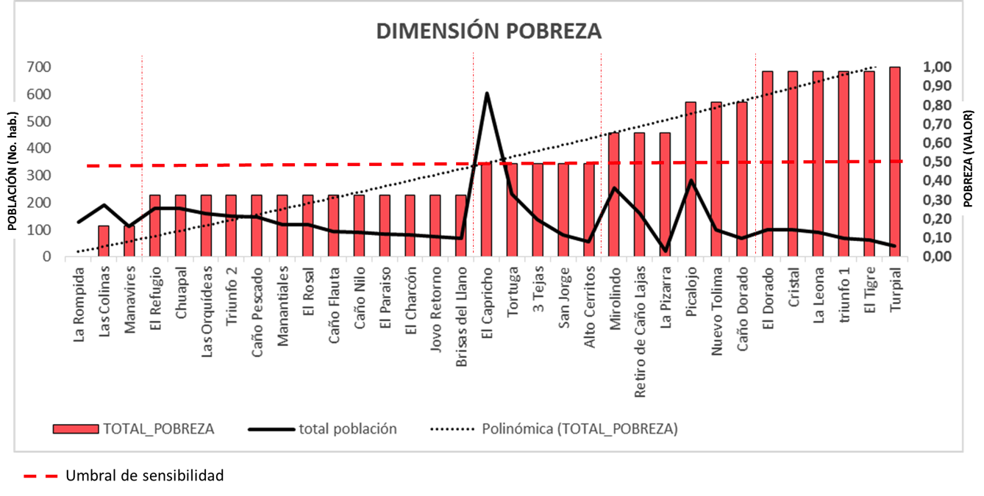
Fuente (FCDS,2016). Inventario veredal.

Seis veredas (El Turpial, El Tigre, Triunfo 1, La Leona, El Cristal y El Dorado) son las veredas con la mayor pobreza en la zona de estudio, y cubren 461 habitantes, que representan el 10% del total de la población.

Por último, en el presente estudio la dimensión habitabilidad ha sido asociada a los rasgos del entorno vital y ambiental de la población. En la Figura 12 se muestran las veredas según nivel de habitabilidad, a la izquierda las que cuentan con mayores recursos y en el extremo derecho las que ya no los tienen o son más escasos, en cuanto a caza, pesca y sitios y el tamaño de la población que deben alimentar, y son las que superan el umbral.

En síntesis, 1.094 personas tienen dificultades en habitabilidad y representan casi una cuarta parte de la población con el 24,6% y se distribuyen en las veredas de El Triunfo 1, El Charcón, El Turpial, Alto Cerritos, La Leona, Hobo Retorno, Nuevo Tolima, 3 Tejas, Mirolindo y Las Colinas.

Figura 12. Dimensión habitabilidad en las veredas del área de estudio.
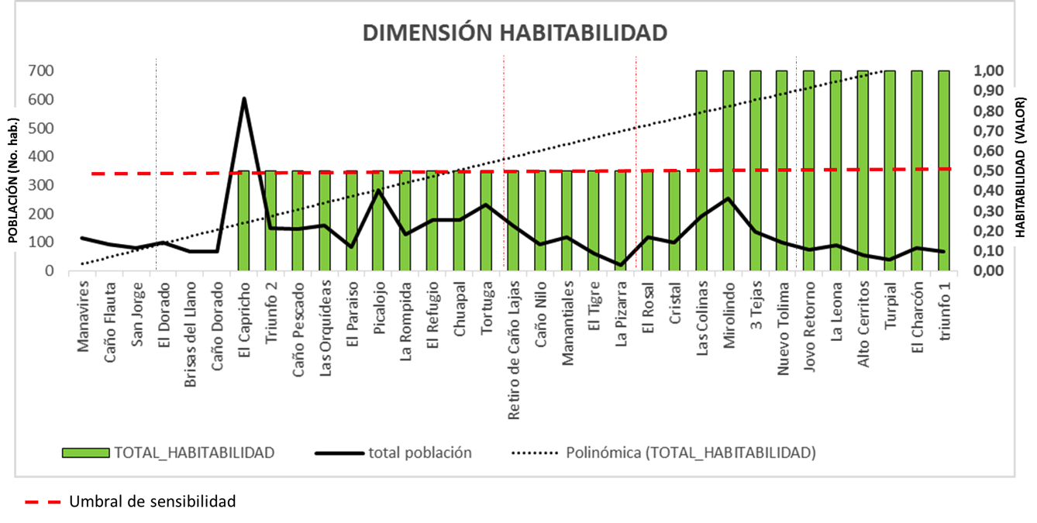
Fuente (FCDS,2016). Inventario veredal.

Los indicadores relacionados para la variable dimensión habitabilidad, son los que se presentan en la siguiente Tabla 7:

Tabla 7. Indicadores de la variable dimensión habitabilidad
CRITERIO | VARIABLE | INDICADOR | RANGO | CLASE
SENSIBILIDAD | Dimensión habitabilidad | Cociente de usuarios de bienes y servicios ambientales en la comunidad | Menor 0,06 | Muy alto
SENSIBILIDAD | Dimensión habitabilidad |  | 0.06 – 0.098 | Alto
SENSIBILIDAD | Dimensión habitabilidad |  | 0.098 – 0.128 | Medio
SENSIBILIDAD | Dimensión habitabilidad |  | Mayor 0.128 | Bajo
Fuente (FCDS,2016). Inventario veredal.

CAPACIDAD ADAPTATIVA: PATRIMONIO TERRITORIAL

Por su parte, la Capacidad Adaptativa, se analiza desde los capitales de los que disponen los hogares y las personas, acá denominados patrimonios (patrimonio social, patrimonio físico y patrimonio humano) y por supuesto su relación con la estructura de oportunidades que ofrecen las tres instituciones básicas del orden social: el mercado, el Estado y la sociedad. Esto con el propósito de entender que la capacidad de adaptación, está estrechamente relacionada con la eficiencia de dichos patrimonios y su relación con las estructuras de oportunidades existentes. (Suna Hisca, 2011)

Respecto de la capacidad adaptativa de la población (ver Figura 13), el resultado muestra que el 56% del total de la población cuenta con menos capacidad y corresponde a las veredas desde Triunfo 1 (donde se intercepta la curva del umbral) hacia la izquierda hasta la vereda Retiro de Caño Lajas, son en total 17 veredas de las 33 analizadas.

Además hay 2 veredas (La Pizarra y Caño Pescado) en peligro de que pierdan su capacidad de adaptación ya que se encuentran muy cerca del umbral, y deben reforzarse medidas tendientes a aumentar su capacidad de respuesta.

Las veredas que requieren mayor asistencia en aumentar su capacidad de respuesta son Triunfo 2, El Charcón, Nuevo Tolima, Mirolindo, El Capricho, 3 Tejas, San Jorge, Chuapal, Las Orquídeas, El Paraíso, El Turpial, Las Colinas, Caño Flauta y el Refugio.

Figura 13. Capacidad de adaptación de la población en el área de estudio.
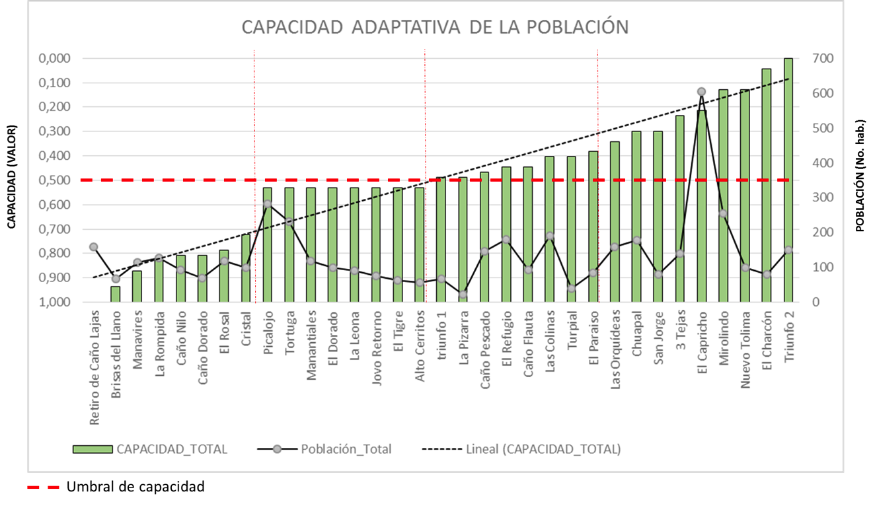
Fuente (FCDS,2016). Inventario veredal.

Patrimonio Natural

El primer patrimonio es el natural, considerado como los bienes y servicios ambientales que provee el medio y que son de valor excepcional para la sociedad, desde el punto de vista estético, científico o de la conservación, o por ser considerados como hábitat de especies, animal y vegetal, amenazadas.

El patrimonio natural incluye formaciones físicas, biológicas y geológicas únicas, especies de animales y plantas en vías de extinción, zonas que tengan valor científico, o de conservación o sencillamente sitios que, por su belleza natural, sean objetivo de preservación.

En los talleres participativos los asistentes identifican su patrimonio natural de la siguiente manera:

Estamos ubicados en el corazón de la amazonia, tenemos zonas sustraídas y de la reserva forestal, tenemos al Parque Natural de la Macarena y el Parque del Chiribiquete, tenemos riquezas hídricas tales en gran cantidad de caños como Angoleta, Yamú, Titi, Cristales, Morichera, Embarrado, Caños Capricho, Piedra, Dorado, Caribe, Flauta, Caracol, Yamú, Tigre Guayabero, Tigre Triunfo, Negro, Bonito, Azul, Trueno, Arenosa, Pato, Caños de las veredas laguna el Garcero, Caño Raya, Caño Tigre, Caño Rochela, laguna el Caimán, laguna el Güio, Laguna Chigüiro, Aguas termales, Salado, Caño Pantera, Caño Flauta, Caño Bonito, Caño Loco, Caño Danta y Aguas Termales, en Caño Pato y en Chuapal.

Las aguas están divididas. Unas corren hacia el Guayabero y otras hacia Caño Grande. Hacia el Guayabero corren: Caño Capricho, Caño Piedra, Caño Dorado, Caño Caracol, Caño Yamujo, Caño Flauta, Caño Tigre. También se mencionaron Caño Negro, Caño Bonito, Caño Azul, Caño Trueno.

Además tenemos Lagunas como La Rondilla, Alipio, El Dorado y La Rompida (grande y chiquita)

Contamos con bosques, los cuales se conservan según la ubicación espacial respecto de los grandes centros poblados y de las principales vías. Consideramos que aún tenemos un terreno muy fértil en donde cultivamos aún sin fertilizantes por ser terrenos no explotados...

Nuestras fuentes de agua siguen siendo puras, también contamos con un río (Guayabero) que para nosotros es muy importante, tal como para el transporte fluvial y sus peces para nuestro sustento diario.

Contamos también con los siguientes cerros: El Capricho, La Pizarra, Cerritos, Mirolindo, Cerros Santa Bárbara, La Lindosa, Azul, Pintura, La Tolima, Raudal de Guayabero. Los cerros son importantes porque de ahí nace el agua.

En fauna tenemos dantas, zainos, cafuches, venadito tigre, leoncillos, tigrillos, 2 especies de zorros, chaquetos, armadillos, lapas, entre otros más, así como gran cantidad de aves como guacamayas variedades de loros, peces y toninas. En flora podemos mencionar: mohino, cuyubi, achapo, milpo palo de arco, gran cantidad de palmeras, Chuapo, Cayabi, Laurel árbol Vaca, Macano, Aceituno y demás arboles maderables. Muchos de estos animales residen en los cerros, por eso son importantes.

Patrimonio Humano

Este patrimonio se refiere a las capacidades que están instaladas en las personas, que les posibilitan avanzar en el desarrollo de su vida y resolver los problemas que en ella se presentan. Este es fundamental para analizar la capacidad adaptativa de la población y el desarrollo de proyectos de todo tipo que se lleven a cabo en el territorio. Mediante su análisis, se pueden identificar las medidas necesarias para fortalecer y dotar de capacidades a las personas con las que se llevan a cabo las acciones de manejo de impactos y de desarrollo sostenible.

El patrimonio humano a nivel colectivo, también supone reconocer la capacidad colectiva de movilizar sus activos de forma articulada para el logro de metas y por ende mejoramiento de las condiciones de vida existentes.

En este componente del territorio, se analizan las condiciones y capacidades de los individuos como seres humanos que deben enfrentar cambios y desarrollar capacidades adaptativas frente a los retos que traen los dos mayores procesos en la zona: marginal de la selva y proceso de paz. Se presentan las conclusiones por grupos de veredas.

Los indicadores relacionados para la variable patrimonio humano, son los que se presentan en la siguiente Tabla 8:

Tabla 8. Indicadores de la variable patrimonio humano
CRITERIO | VARIABLE | INDICADOR | RANGO | CLASE
CAPACIDAD DE ADAPTACIÓN | Patrimonio humano | Cociente de familias que viven en la vereda por rango de tiempo menor a 10 años / total de familias en la vereda con más de 10 años | Menor 0,026 | Bajo
CAPACIDAD DE ADAPTACIÓN | Patrimonio humano |  | 0,026 – 0.043 | Medio
CAPACIDAD DE ADAPTACIÓN | Patrimonio humano |  | 0.043 – 0.085 | Alto
CAPACIDAD DE ADAPTACIÓN | Patrimonio humano |  | 1 | Muy alto
Fuente (FCDS,2016). Inventario veredal.

En cuanto al patrimonio humano (Figura 14) no se aprecian grandes diferencias entre las veredas, hay casi una constante (casi todas las barras son de la misma altura), se aprecia una deflactación a partir de Hobo Retorno, lo que muestra una alta carencia en cuanto al patrimonio humano en la zona de estudio.

Figura 14. Patrimonio humano de las veredas del área de estudio.
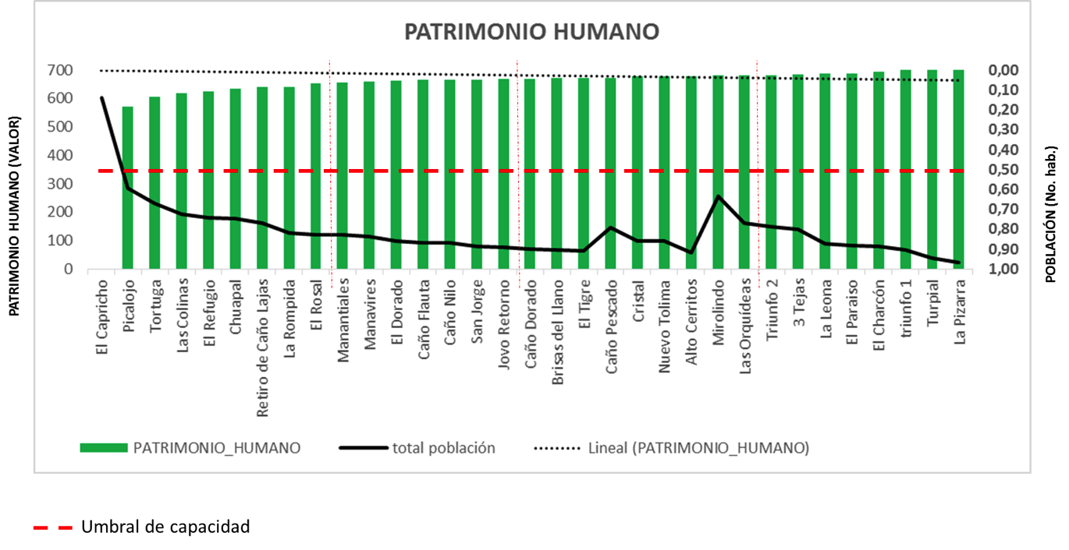
Fuente (FCDS,2016). Inventario veredal.

La población del área de estudio, según el Inventario Veredal en 33 veredas, alcanza los 4.437 habitantes, sin considerar la población que se encuentra asentada en los caseríos. La población adulta entre 18 y 55 años de edad representa el 60,5% de la población total, mientras que los menores de edad constituyen el 33,1% y los mayores el restante 6,4%. De acuerdo con la población local el bajo porcentaje de población infantil se explica por su salida del territorio en busca de mejores oportunidades educativas y de desarrollo. Los padres prefieren que sus hijos vivan con parientes en las cabeceras municipales en donde hay mejor acceso a educación y mejores condiciones de vida. (Inventario veredal, 2016)

La población en el área ha tenido fuertes fluctuaciones dadas por las condiciones económicas asociadas al cultivo de la coca, que ha atraído a grandes cantidades de población flotante en algunas épocas, particularmente hasta el año 2005, cuando se redujo el cultivo de coca y en algunas veredas hubo una reducción de población de hasta un 80% en el caso de aquellas que cuentan con un caserío. Sin embargo, al margen de toda esta población flotante el número de familias asentadas se mantiene muy estable desde hace décadas, y en los últimos años es más factible encontrar algunos casos de familias que emigran que encontrar nuevos asentados en la región.

El 95% de las familias que habitan actualmente lo han hecho desde hace más de 5 años y el 80% desde hace más de 10, mientras que en el otro extremo, apenas un 3% del total ha llegado a las veredas en los últimos 2 años, lo que muestra un alto nivel de arraigo de la población y una estabilidad en la ocupación muy alta, lo que contrasta con la inestabilidad en las áreas de bosque y no bosque.

La densidad de población es de 4,7 personas por kilómetro cuadrado si se considera solo el área de las fincas; si se considera el área total de las veredas disminuye hasta 3,2 habitantes por kilómetro cuadrado. La densidad poblacional rural del país es de 9.96 hab/km2, tres veces superior a la de esta región. (APC…)

La población adulta tiene máximo educación primaria, en tanto que los jóvenes están alcanzado el nivel secundario y algunos el técnico, muy pocos llegan a la universidad.

La población en general tiene un buen estado de ánimo, se consideran que son felices en medio de las posibilidades que tienen y manifiestan contar con disposición de trabajar con los proyectos. Se considera personas solidarias y colaboradoras. Opinan que no son buenos administradores del dinero ni de las fincas, salvo algunos casos. Hay hogares en cabeza de una sola persona.

Un aspecto que se resalta es el hecho que ya hay pocos jóvenes en las veredas porque no tienen acceso a la tecnología y a algunos de ellos no les gusta laborar el campo, pues no ofrece oportunidades de desarrollo y porque aprendieron de los padres que este es un territorio de paso. Han vivido y visto la misma situación de pobreza, marginalidad y exclusión por varias generaciones. Esta situación se presenta en su mayoría en los hombres jóvenes, pues las mujeres jóvenes permanecen más tiempo con sus familias, o con las familias recién creadas en el mismo entorno veredal o regional.

En las veredas hay adultos mayores solos en condición de abandono, sin protección social, que por ahora no tienen mayores problemas de inseguridad, sin embargo están en un estado de indefensión, contando con el apoyo de amigos y vecinos. A algunos de ellos, sus familiares los visitan muy esporádicamente.

También hay personas con limitaciones físicas debido a accidentes con las herramientas de trabajo (motosierras, peinillas, guadañas, otros).

Los niveles educativos de los adultos y los adultos mayores son bajos, ahora los niños en las veredas reciben educación básica primaria hasta el quinto grado, en los caseríos reciben educación hasta el grado once, de ahí en adelante no tienen más posibilidades.

El estado de salud de los pobladores en general es bueno, no tienen mayores problemas de salud, sin embargo, los adultos mayores y los niños si son más vulnerables al medio y se enferman con mayor frecuencia, de aquellas enfermedades usuales como gripas, diarreas, virus diferentes, dengue y en algunas ocasiones de paludismo.

Algunas personas se sienten solas e indefensas, en especial cuando sus hijos y familiares cercanos se han ido. Tienen un sentimiento de estar bien en la comunidad a la que pertenecen y se encuentran conviviendo en comunidad con buenas personas.

Las personas de las veredas se sienten en capacidad de manejar el campo, pues en él han crecido sea acá o en otro sitio rural. Sin embargo, no todos saben manejar bien los recursos propios y caen en situaciones de despilfarro o malos gastos. Están en capacidad y disposición de aprender y aplicar nuevos métodos y conocimientos para manejar mejor las fincas. Están dispuestos a cambiar y adaptarse a nuevas prácticas en el manejo de la finca, aunque esas posibilidades no han llegado, tampoco habría recursos propios para cubrir los costos de las nuevas tecnologías y los cambios que se esperan para mejorar.

Hace falta más conocimiento, comunicación y tecnología para seguir progresando y entender bien el post-conflicto, pues siempre se ha vivido en un contexto de conflicto, donde son otros los que imponen las normas, no son los del Estado. Hay un sentimiento de confusión e indefensión por los acuerdos de paz con las FARC y en el post-conflicto, pues hay muchas versiones diferentes, por lo que se genera un gran desconcierto.

Si hay capacidad para recibir excombatientes pero que se acojan a las normas de la comunidad.

Patrimonio Social

El patrimonio social, a nivel individual, es entendido como “la capacidad para movilizar la voluntad de otras personas en su beneficio sin recurrir a la fuerza o la amenaza de fuerza”. Está relacionado con la intensidad de los lazos que vinculan a las personas en redes y la fuerza de las normas que regulan sus interacciones (Kaztman, Op. Cit, 1999).

Los indicadores relacionados para la variable patrimonio social, son los que se presentan en la siguiente Tabla 9:

Tabla 9. Indicadores de la variable patrimonio social
CRITERIO | VARIABLE | INDICADOR | RANGO | CLASE
CAPACIDAD DE ADAPTACIÓN | Patrimonio social | Cociente del Número de organizaciones gremiales y de base / total organizaciones | Menor 0.4 | Bajo
CAPACIDAD DE ADAPTACIÓN | Patrimonio social |  | 0.4 – 0.6 | Medio
CAPACIDAD DE ADAPTACIÓN | Patrimonio social |  | Mayor 0.6 | Alto
CAPACIDAD DE ADAPTACIÓN | Patrimonio social | % Hogares vinculados activamente a las JAC | Menor 34% | Muy bajo
CAPACIDAD DE ADAPTACIÓN | Patrimonio social | % Hogares vinculados activamente a las JAC | 34 – 55% | Bajo
CAPACIDAD DE ADAPTACIÓN | Patrimonio social | % Hogares vinculados activamente a las JAC | 55 – 90% | Medio
CAPACIDAD DE ADAPTACIÓN | Patrimonio social | % Hogares vinculados activamente a las JAC | Mayor 90% | Alto
Fuente (FCDS,2016). Inventario veredal.

La Figura 15 presenta las veredas con mayores carencias (por encima del umbral) respecto del patrimonio social y que cubren el 64% del total, con un total de 2.834 habitantes.

Figura 15. Patrimonio social de las veredas del área de estudio.
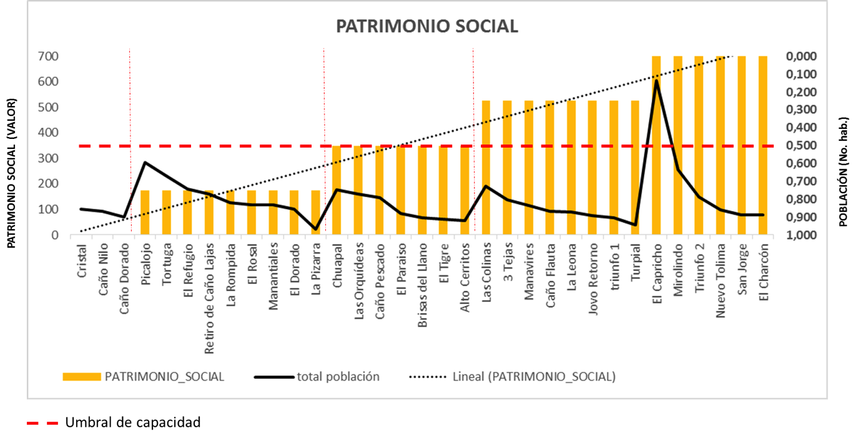
Fuente (FCDS,2016) Inventario veredal

Además de lo anterior, como patrimonio social las comunidades identifican lo siguiente: cuentan con Juntas de Acción Comunal, las cuales tienen una estructura administrativa básica y comités temáticos de trabajo.

Existen las Asociaciones de Juntas de Acción Comunal (Asojuntas) del Capricho y de San José del Guaviare; estas antes se denominaban interveredales. Estas asociaciones de segundo nivel realizan la gestión de proyectos de interés para todas las veredas afiliadas.

En las instituciones educativas se conforman las Asociaciones de Padres de Familia, que se encargan de gestionar profesores, alimentación y dotación a las escuelas. Actualmente las escuelas están a cargo de Pastoral Social. Hasta el 2015, el PMA y la alcaldía garantizaban alimentación de los niños y niñas. Actualmente este servicio se perdió.

Existen asociaciones de carácter gremial, que gestionan recursos y proyectos de interés para sus afiliados. Entre otras están la Asociación de Productores, Comercializadores agropecuarios ambientales del Guaviare (ASOPROCOMAG), ASCATRAGUA, Asociación de Plataneros, Comité de Ganaderos, Asocarpa, Aprocape, Asociación de mujeres de Capricho y Acarigua.

La administración municipal nombra un corregidor para el Corregimiento de El Capricho, quien sirve de interlocutor entre las veredas y la administración, a la vez que resuelve conflictos locales, o les da trámite hacia las instancias que correspondan.

Actualmente hay un concejal, un edil y un diputado de esta zona.

Un elemento fundamental del patrimonio social son el tejido social y las redes de apoyo. El primero se basa en las relaciones familiares y de vecindad que se generan entre los pobladores, mediante las cuales se hacen préstamos de dinero y fianza de remesa o de bienes básicos, cambio de artículos, comida, bueyes y motores; las segundas tienen su expresión en relaciones como la mano vuelta, mano prestada o intercambio de fuerzas para el trabajo en las fincas. Existen también las mingas, para el trabajo de obras de bienestar común y los Cívicos, día en que todos deben aportar su mano de obra para limpieza de los caseríos o de las vías, por ejemplo, la no asistencia tiene multa.

Patrimonio Físico

El patrimonio físico, lo constituyen el capital financiero, representado en ahorros, rentas, acceso a formas de crédito y préstamos en situaciones de emergencia, y el capital físico, reconocido en viviendas, animales, maquinarias, medios propios de transporte y tierra, siendo la propiedad de la vivienda y la tierra, dos de los aspectos que permiten hacer una diferenciación determinante entre los sectores más y menos vulnerables. (Kaztman, 2002, Citado por Suna Hisca, 2011).

Los indicadores relacionados para la variable patrimonio físico, son los que se presentan en la Tabla 10.

Tabla 10. Indicadores de la variable patrimonio físico
CRITERIO | VARIABLE | INDICADOR | RANGO | CLASE
CAPACIDAD DE ADAPTACIÓN | Patrimonio físico | Carga animal | 0 UGG/ha | Muy baja
CAPACIDAD DE ADAPTACIÓN | Patrimonio físico | Carga animal | 0 – 0.002 UGG/ha | Baja
CAPACIDAD DE ADAPTACIÓN | Patrimonio físico | Carga animal | 0.002 – 0.0041 UGG/ha | Media
CAPACIDAD DE ADAPTACIÓN | Patrimonio físico | Carga animal | Mayor 0.0041 UGG/ha | Alta
CAPACIDAD DE ADAPTACIÓN | Patrimonio físico | Valor total de las tierras de la vereda | Menor $3.292 Millones | Muy bajo
CAPACIDAD DE ADAPTACIÓN | Patrimonio físico | Valor total de las tierras de la vereda | 3.292 – $5.598 Millones | Bajo
CAPACIDAD DE ADAPTACIÓN | Patrimonio físico | Valor total de las tierras de la vereda | 5.598 - $8.970 | Medio
CAPACIDAD DE ADAPTACIÓN | Patrimonio físico | Valor total de las tierras de la vereda | Mayor $8.970 | Alto
CAPACIDAD DE ADAPTACIÓN | Patrimonio físico | Índice de seguridad de las tierras | Menor 0.357 | Alta
CAPACIDAD DE ADAPTACIÓN | Patrimonio físico | Índice de seguridad de las tierras | 0.357 – 0.381 | Media
CAPACIDAD DE ADAPTACIÓN | Patrimonio físico | Índice de seguridad de las tierras | 0.381 – 0.403 | Baja
CAPACIDAD DE ADAPTACIÓN | Patrimonio físico | Índice de seguridad de las tierras | Mayor 0.403 | Muy baja
Fuente (FCDS,2016) Inventario veredal

La Figura 16 del patrimonio físico muestra a aquellas veredas por encima del umbral (a partir de Picalojo hacia la derecha hasta Triunfo 1) como las que presentan mayores carencias en cuanto a patrimonio físico, en contraposición las veredas a la izquierda de Picalojo, son las que tienen más patrimonio físico, en dónde el más alto se encuentra en Manaviri.

Figura 16. Patrimonio físico de las veredas del área de estudio.
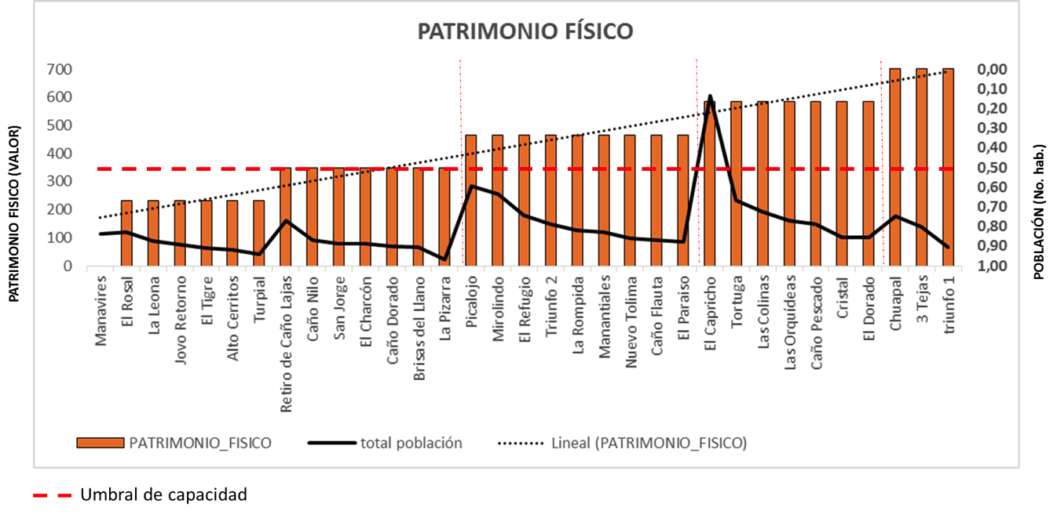
Fuente (FCDS,2016). Inventario veredal.

En conclusión, la cuarta parte de la población presenta un mayor nivel de carencias en cuanto a patrimonio físico, con 1.127 habitantes.

En los talleres se planteó que el patrimonio físico consta de: las fincas con sus cultivos (una hectárea en promedio) de pancoger, algunas con coca, potreros (en la mayor parte de las fincas), ganado y especies menores, viviendas, bodegas, infraestructura básica de manejo.

Las viviendas son de madera y zinc con piso en tierra, tabla y cemento. No cuentan con servicios públicos domiciliarios (luz, agua, alcantarillado).

En cada vereda hay un caseta comunal y una escuela, construidas por la comunidad. Hay un centro de salud en Cachicamo. Existen algunas trilladoras de arroz en el caserío y un trapiche que no está funcionando.

Las familias promedio no ahorran y no tienen cuentas de ahorro, pero mencionan que hay personas que tienen créditos pequeños con el Banco Agrario. Las personas están al día con los créditos. Cuando no hay ahorros, se utiliza el trueque para acceder a algunos bienes.

No todas las fincas están tituladas y su extensión no corresponde con la Unidad Agrícola Familiar - UAF.

La mayoría de las veredas tiene caseta comunitaria y pertenecen a una institución educativa que dota las escuelas y los internados. Hay algunos puestos de salud, pero no todos funcionan. En algunas veredas se cuenta con elementos y herramientas para el servicio comunitario (motores fuera de borda, planta eléctrica, por ejemplo).

Hay interconexión eléctrica hasta el Capricho, existen plantas solares en las fincas, la mayoría solamente para el alumbrado de la vivienda.

La mayoría de la personas cuentan con moto para su movilización. Hay infraestructura vial secundaria y terciaria y cuentan con servicio de transporte inter-veredal y fluvial.

CAPACIDAD ADAPTATIVA: ESTRUCTURA DE OPORTUNIDADES

Las estructuras de oportunidades se definen como “probabilidades de acceso a bienes, servicios o actividades que inciden sobre el bienestar del hogar porque le facilitan el uso de recursos propios o le suministran recursos nuevos, útiles para la movilidad e integración social a través de los canales existentes” (Kaztman, Op. Cit, 2002). Por tanto, la estructura de oportunidades permite reconocer que las rutas de bienestar están estrechamente vinculadas entre sí, de modo que el acceso a determinados bienes, servicios o actividades, provee recursos que facilitan el acceso a otras oportunidades.

En el marco de lo anterior, se resalta que son tres instituciones básicas del orden social que se configuran en fuentes de oportunidades de acceso al bienestar: el mercado, el Estado y la sociedad. En estos, el mercado, es el que ejerce un creciente dominio sobre el modo de funcionamiento de los otros dos órdenes institucionales.

Desde el Estado

La estructura de oportunidades que brinda el Estado se constituye en una de las fuentes más significativas de activos para los hogares, teniendo en cuenta su papel como facilitador en el acceso a los canales de movilidad e integración social. (Filgueira, 2001)

Los indicadores relacionados para la variable estructura de oportunidades desde el Estado, son los que se presentan en la siguiente Tabla 11.

Tabla 11. Indicadores de la variable estructura de oportunidades desde el Estado
CRITERIO | VARIABLE | INDICADOR | RANGO | CLASE
CAPACIDAD DE ADAPTACIÓN | Estructura de oportunidades desde el Estado | % entidades que ofrecen servicios del estado presentes en la vereda | Menor 31% | Muy baja
CAPACIDAD DE ADAPTACIÓN | Estructura de oportunidades desde el Estado |  | 31 – 38% | Baja
CAPACIDAD DE ADAPTACIÓN | Estructura de oportunidades desde el Estado |  | 38 – 56% | Media
CAPACIDAD DE ADAPTACIÓN | Estructura de oportunidades desde el Estado |  | Mayor 56% | Alta
Fuente (FCDS,2016). Inventario veredal.

La Figura 17 de la estructura de oportunidades muestra a aquellas veredas por encima del umbral (a partir de Picalojo hacia la derecha hasta El Capricho) como las que presentan mayores oportunidades del Estado, en contraposición las veredas a la izquierda de Picalojo, son las que tienen menores oportunidades, en dónde el nivel más bajo se encuentra en El Paraíso.

Figura 17. Estructura de oportunidades desde el Estado en las veredas del área de estudio.
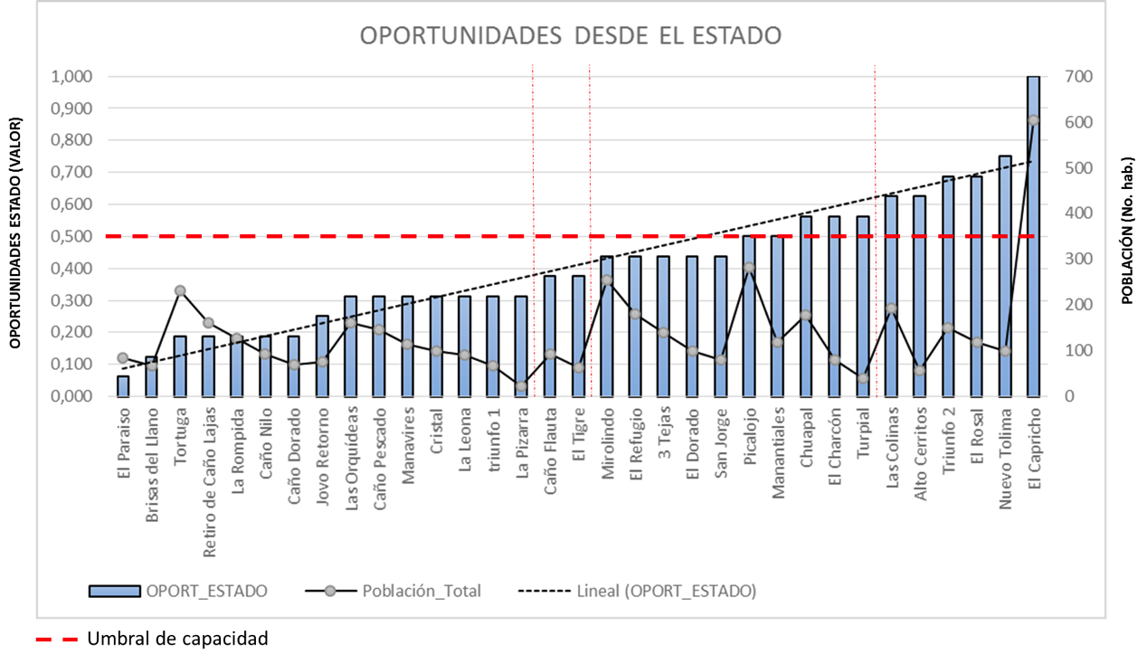
Fuente (FCDS,2016). Inventario veredal.

También se observa una evidente relación entre las zonas más pobladas con mayor oportunidades del Estado a excepción de veredas como Tortugas y Las Orquídeas.

Según los asistentes a los talleres, la estructura de oportunidades desde el Estado está caracterizada por su muy poca presencia en la zona y no siempre es de calidad. De vez en cuando viene el ejército a patrullar. Desde hace aproximadamente un año el ejército ha cambiado de actitud hacia los pobladores de la región “ya no se meten con la gente”. Las relaciones son tranquilas. Anteriormente el ejército maltrataba y señalaba a los campesinos, generando miedo y zozobra en la población. Entre el 2002 y el 2008, con el Plan Colombia, hubo mucha guerra. En el 2010 se incrementaron las fumigaciones. En este contexto, mucha gente se fue de la zona. Se acabó la organización campesina. Con las marchas se comenzó a recomponer el tejido organizativo. Los paramilitares no entraron a estas veredas.

En épocas de campaña vienen los políticos. A veces vienen ediles y concejales a hacer reuniones para conversar sobre las necesidades de las veredas.

Las inversiones sociales son de baja calidad, por la alta intermediación en los contratos y la corrupción. En las veredas que están en la Reserva Forestal de la Amazonia, se considera que esta inversión es muy baja por la limitación legal que tienen al estar viviendo en ella. Las únicas obras que el gobierno local y departamental hacen en la zona son relacionadas con los acueductos veredales donde estos existen, mantenimiento de las instalaciones educativas, arreglo de vías y dotación de plantas solares y tanques para los acueductos en los caseríos.

De igual forma, hace presencia con la dotación de los puestos de salud que están funcionando, algunos cuentan con médico y enfermera, y algunos medicamentos. Se considera que el servicio de salud ha desmejorado por los cambios que se presentan en las entidades prestadoras del servicio y su privatización. Así, es mala la atención a la pequeña infancia, regular atención a la tercera edad, desorganización en la prestación del servicio. La cobertura no es controlada y la atención a los desplazados muy desorganizada, e incluyen personas que no lo son, igual sucede con las víctimas del conflicto.

El Estado también hace presencia con las fumigaciones y ahora la erradicación manual forzosa que fue impedida por los campesinos de varias veredas.

Hay varias entidades estatales que tienen presencia en la zona: el SENA presta servicios de asistencia y capacitación técnica y hace entrega de instrumentos para inseminación y mejoramiento genético del ganado vacuno. Existe el programa RESA (programas de huertas caseras para seguridad alimentaria), asistencia técnica, el programa Familias en Acción y Semillas de Esperanza. En pocas veredas, las cercanas a San José del Guaviare, se encuentra al Red Unidos. Además, se encuentra la atención básica en salud y educación en el área de estudio.

Desde la comunidad

La estructura de oportunidades desde la comunidad supone la identificación de las funciones que cumplen las formas asociativas y organizativas que emergen de la “sociedad civil”, siendo fundamentales las relaciones interpersonales de apoyo mutuo, construidas sobre la base de principios de reciprocidad y confianza.

La capacidad adaptativa guarda una relación directa con los atributos de las comunidades, hogares y personas, por lo cual, depende tanto de los activos de que disponen las personas (especialmente aquéllos que pueden movilizar para enfrentar la materialización de los riesgos), como de los mecanismos de apoyo externo a los que tienen acceso (estructura de oportunidades).

En el presente caso, se construyó un indicador para la variable estructura de oportunidades desde la comunidad, que se presenta en la Tabla 11.

Tabla 12. Indicadores de la variable estructura de oportunidades desde la comunidad
CRITERIO | VARIABLE | INDICADOR | RANGO | CLASE
CAPACIDAD DE ADAPTACIÓN | Estructura de oportunidades desde la comunidad | % hogares persistentemente endeudados en la vereda | Menor 13% | Alta
CAPACIDAD DE ADAPTACIÓN | Estructura de oportunidades desde la comunidad | % hogares persistentemente endeudados en la vereda | 13 – 15% | Media
CAPACIDAD DE ADAPTACIÓN | Estructura de oportunidades desde la comunidad | % hogares persistentemente endeudados en la vereda | 15 – 26% | Baja
CAPACIDAD DE ADAPTACIÓN | Estructura de oportunidades desde la comunidad | % hogares persistentemente endeudados en la vereda | Mayor 26% | Muy baja
Fuente (FCDS,2016). Inventario veredal.

Los datos que se cuentan en la zona, son relacionados con el endeudamiento que tienen los hogares a partir de iniciativas de crédito no reguladas, que son ofrecidas en las veredas, pero que son una alternativa de financiación disponible y oportuna, por esto se considera como una oportunidad desde la sociedad.

El resultado se observa en la Figura 18, y el eje Y está invertido, lo que indica que cuando el valor se aproxima a cero se tienen menores oportunidades y cuando tiende a uno las oportunidades son las más altas. En este caso existen 8 veredas con las más altas oportunidades, en este caso son El Turpial, Alto Cerritos, Brisas del Llano, Triunfo 1, Manantiales, El Rosal, 3 Tejas y Retiro de Caño Lajas.

En contraposición hay 17 veredas que superan el umbral y por ende poseen las menores oportunidades desde las comunidades y son las que se encuentran a la derecha del Capricho en la Figura 18 hasta la Pizarra.

Figura 18. Estructura de oportunidades desde la sociedad en las veredas del área de estudio.
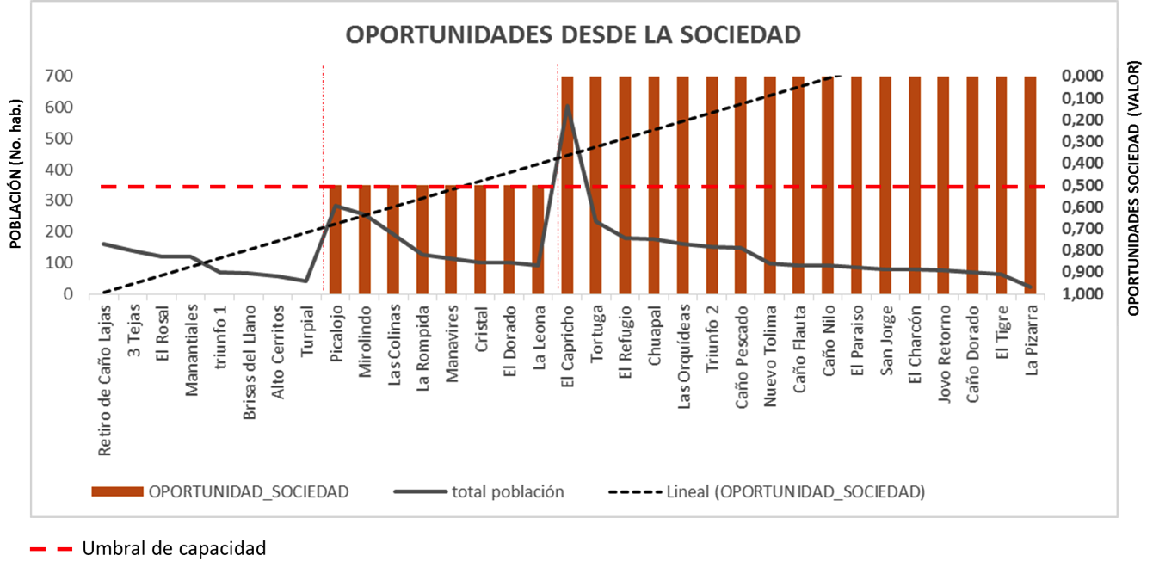
Fuente (FCDS,2016). Inventario veredal.

Las comunidades brindan una serie de oportunidades, que según los participantes a los talleres pueden resumirse así, con sus principales características:

Todo lo que hay en la zona lo ha construido la gente con su trabajo a través de la organización comunitaria. Las JAC tienen legitimidad, la comunidad apoya los mandatos y asiste a las reuniones. Son comunidades organizadas que tienen lazos de solidaridad fuertes.

Hay lazos de solidaridad fuertes y buenas relaciones entre vecinos.

Las JAC cuenta con varios Comités que propician el trabajo conjunto en beneficio de la comunidad, entre los principales se encuentran:

- Comité Conciliador: Su principal función es arreglar conflictos comunes, tales como: problemas de linderos, peleas entre borrachos y separación de bienes cuando se acaba un matrimonio.
- Comité de Trabajo: Su labor es organizar mandatos comunales. Llevan la contabilidad de quién sale y quién no. El que no sale debe pagar una multa y con ese dinero consiguen insumos necesarios para el trabajo. Cada persona debe traer su herramienta de trabajo pues no cuentan con herramientas comunitarias. Es el comité que mejor funciona.
- Comité de Salud: Es un comité débil, en la mayoría de veredas donde existe.
- Comité de deportes: Se encargan de coordinar partidos de fútbol, gestionar con apoyo del presidente, implementos para el deporte y organizar fiestas.
- Comité de Derechos Humanos, en su mayoría encargados de organizar las marchas y paros campesinos. En Chuapal, por ejemplo, se formó hace 3 años con Marcha patriótica, pero no funciona mucho. Hace falta conocimiento.
En 2015, ASCATRAGUA inició un proceso de defensa por los DH.
- Comité empresarial: Lidera fiestas en unión con el vicepresidente. También están encargados de liderar propuestas de emprendimiento empresarial.
- Algunas veredas cuentan con Comité Ambiental o Ecológico en la JAC, sin embargo no es claro para qué existe y qué debe hacer.

Los Comités en las JAC se constituyen en estructura de oportunidades desde la sociedad-comunidad.

Dada la baja asistencia técnica estatal para el campo, compartimos el conocimiento con los vecinos en las fincas.

Las Asociaciones de Padres de Familia se encargan de gestionar profesores, alimentación y dotación a las escuelas. Actualmente las escuelas están a cargo de Pastoral Social. Hasta el 2015, el PMA y la alcaldía garantizaban alimentación de los niños y niñas. Actualmente este servicio se perdió.

La Asociación de Productores, Comercializadores agropecuarios ambientales del Guaviare (ASOPROCOMAG) se creó hace dos años para mejorar las condiciones de producción y comercialización. No se profundiza en esta asociación pues el grupo de patrimonio físico lo va a abordar.

ASCATRAGUA, promueve la organización campesina y se propone ser una organización representativa de las comunidades campesinas de la zona, sin embargo varias veredas no están afiliadas.

Desde el mercado

El sostenimiento de las JAC se hace con ventas y rifas, dado que no hay apoyos económicos de ninguna clase. Muchas veces los presidentes tienen que poner plata de su bolsillo para asistir a reuniones o gestionar ayudas/ proyectos en San José del Guaviare.

Ante las deficiencias del servicio se salud, este deber ser cubierto con recursos propios, en especial cuando se requiere la atención de especialistas.

La educación universitaria debe ser paga por los padres que quieren que sus hijos adquieran mayores niveles educativos, sin embargo, en su mayoría no se educan para volver al campo.

En esta estructura de oportunidades también se accede a créditos de diverso orden: en dinero, en compra de vehículos y motos y en el crédito en especie cuando se trabaja la modalidad de ganado al partir o al porcentaje. También se recurre al arrendamiento de pastos para generar recursos que son reinvertidos en las fincas.

Otros

Cuando se trató el tema de las estructuras de oportunidades, se citaron las FARC, como un actor importante en la regulación del orden social. Cuando los problemas son complejos ellos ayudan a resolverlos. Han brindado formación a los ciudadanos en convivencia, organización y cumplimiento de normas y deberes ciudadanos, pero desde la normativas que ellos han establecido. Establecen el control sobre la tumba del bosque, siembra de cultivos, fomento ganadero, llegada de nuevos colonos, control de la cacería, entre otras normas de control. Garantizan, hasta cierto punto, que funcionen las JAC, los mandatos y los Cívicos, imponiendo multas por inasistencia.

Han establecido un orden social, que ahora se vería resquebrajado ante su desmovilización como grupo armado, aunque sigan como cuerpo político. Han impedido la llegada de entidades estatales y del ejercicio de la democracia, al limitar el ejercicio del voto, cuando controlaban la entrada y salida de la población o imponían el confinamiento forzado. Ello ha contribuido a que las instituciones estatales y privadas no ofrezcan sus servicios, oportunidades, en la zona.

ANEXO 2: TERRITORIO SEGURO Y SOSTENIBLE PARA EL BUEN VIVIR, CONCEPTOS GENERALES

¿Qué es un territorio seguro y sostenible, según sus habitantes?

Se trata de un territorio que cuente con agua, árboles, proyectos productivos sostenibles, en el que se pueda vivir sin violencia, dotado de la infraestructura necesaria, con seguridad alimentaria, en las que las comunidades puedan vivir sin violencia, intimidación, con buenas relaciones con los vecinos y en familia.

Adicionalmente, mencionaron que para lograr un territorio seguro y sostenible, se requeriría:

- Vías
- Seguridad
- Tranquilidad
- Medio ambiente favorable
- Agua potable
- Reforma Agria
- Maquinaria
- Asistencia técnica
- Mercados asegurados
- Sustitución de cultivos de uso ilícito
- Productos bien pagados
- Control sobre precios a los productos que se consumen
- Terreno para trabajar
- Educación para los hijos
- Vivienda
- Puesto de salud/buena atención en salud
- Colegios bien dotados para que los niños no tengan que salir
- Educación técnica
- Descanso/ocio
- Polideportivo

¿Qué es el Buen Vivir?

Contar con los ingresos suficientes y permanentes para el sostenimiento familiar y para invertir en la finca o el predio, con una educación de calidad, con un servicio de salud integral, contando con tiempo libre para su disfrute. Significa vivir sin miedo, con confianza en la institucionalidad.

El territorio sostenible y seguro parte de considerar que éste es la base de sustento y vida de todos los seres que en él habitan. El ser humano está en medio de toda la naturaleza, como un integrante de la misma y no como un ser dominador y explotador de las riquezas naturales, de allí que en el territorio no existen recursos naturales, existen riquezas naturales, capital natural o patrimonio natural que como tal debe ser protegido y bien gestionado. En el territorio todos los seres tienen su dignidad y todos merecen respeto.

Complementando lo anterior, el territorio es seguro, si ofrece seguridad territorial a los que en él habitan y conviven, y parte del concepto de seguridad territorial que tiene varios principios, uno de ellos “es recordar que la verdadera seguridad, la seguridad integral del ser humano, es el resultado de la interacción compleja entre múltiples factores, que les garantizan a los integrantes de las generaciones presentes y futuras, las condiciones necesarias para ejercer el derecho a la vida con calidad y dignidad. (Wilches-Chaux, 2014)

La seguridad territorial puede describirse como “la capacidad de un territorio para ofrecerles a sus habitantes determinadas condiciones de “estabilidad”, que impiden que amenazas de distinto origen (naturales, socio-naturales, antrópicas) procedentes del propio territorio o del exterior, puedan convertirse en desastres (…) es la que evita que fenómenos o procesos, como por ejemplo, un terremoto, un huracán, un cambio de gobierno a nivel nacional o internacional, o la suscripción de un tratado de libre comercio, puedan convertirse en desastres para los habitantes presentes y futuros de ese mismo territorio”. (Ibídem) Para este autor, la seguridad territorial es sinónimo de sostenibilidad.

La seguridad territorial tienen unas bases y unas conexiones entre ellas, que unidas y articuladas conforman un territorio seguro y sostenible, en el cual se puede vivir bien. La seguridad y sostenibilidad depende “de las relaciones entre dinámica de la naturaleza y dinámica de las comunidades en ese territorio en particular: un atributo de doble vía, que debe beneficiar tanto a la naturaleza como a las comunidades”. (Wilches - Chaux, Op. Cit)

Es preciso mencionar que la seguridad no es solamente un producto que pueda obtenerse a través de las armas, manejadas por mano propia o por distintos agentes estatales o privados, sino un proceso en permanente construcción, en el cual la fuerza, en determinadas circunstancias, puede jugar un cierto papel, pero cuyas múltiples dimensiones se extienden mucho más allá. Así, la seguridad es un proceso complejo y esencialmente “civil”, pues si está basada exclusivamente en la fuerza, carece en su totalidad de sostenibilidad y, por el contrario, se convierte en un factor adicional de inseguridad.

Respecto al Buen Vivir, su concepción se basa en las discusiones y debates en torno al desarrollo basado en el crecimiento económico casi de manera exclusiva, se han presentado no solamente en los países europeos, también han sido y siguen siendo materia de debate en el contexto latinoamericano, donde tanto las comunidades tradicionales indígenas como los pobladores andinos de diferentes orígenes han llevado sus planteamientos a las esferas políticas e institucionales que definen las políticas de desarrollo en los diferentes países.

El desarrollo, desde una perspectiva económica de la teoría del desarrollo a escala humana, es “si este año usted se siente más feliz que el año pasado, no cuántos edificios se construyeron”. (Max Neef, 1993)

Si bien el Buen Vivir trata de una visión surgida inicialmente en el mundo andino, el Buen Vivir ha ido ganando adeptos en otras partes de América Latina, tanto en el ámbito social como en círculos académicos, de tal suerte que su popularidad es inseparable de la inclusión de la misma –aunque con diferentes expresiones lingüísticas- en los textos constitucionales de Ecuador (2008) y Bolivia (2009), con dos connotaciones diferentes: en Ecuador plantea la cuestión como derecho, mientras que en el caso boliviano se presenta como principio ético-moral.

Hoy, hay diversas interpretaciones del concepto del buen vivir, que parten de dos fuentes de pensamiento (Koldo Unceta, 2013):

1) desde la reivindicación de formas de vida y/o de organización social ya preexistentes, que han logrado perdurar hasta nuestros días con distinto grado de consistencia y vitalidad, y que representarían una alternativa al desarrollo y a las formas de vida actualmente dominantes. Visto en este contexto, el Buen Vivir no es solo una propuesta teórica sino que constituye también una práctica social que, aunque restringida, debería servir como inspiración para transformar la realidad actual. Por tanto, trata de un proceso en recuperación.

2) existe una segunda aproximación al tema que, aunque se nutre de dicha práctica social y de diversos elementos de la filosofía de los pueblos andinos, incorpora al mismo tiempo otros aportes provenientes de diferentes tradiciones y enfoques filosóficos. Desde este punto de vista el Buen Vivir constituye un concepto que es necesario ir perfilando, y que requiere ser contrastado con una práctica social compleja y contradictoria. Así visto, trata de una propuesta en permanente construcción.

Como quiera que sea asumida su interpretación, los autores citados reivindican la necesidad de entender el Buen Vivir como alternativa a los modelos de desarrollo vigentes.

El Buen Vivir tiene como principio a la armonía en la organización de la vida, tanto en el aspecto individual, como en su dimensión social, o en lo que refiere a la relación de los seres humanos con la naturaleza. Este principio incorpora una dimensión humana, ética y holística a la relación de las personas con su propia historia y con la naturaleza. “Sin embargo, esta asociación del Buen Vivir con la idea de armonía, presente en la filosofía de los pueblos andinos, constituye una referencia difícil de plasmar en propuestas para sociedades crecientemente complejas, atravesadas por conflictos de naturaleza múltiple”. (Koldo Unceta, 2013)

En el aspecto individual se refiere a: primero, la espiritualidad, con la armonía interior, que a su vez aparece vinculada a la religiosidad, los ritos, entre otros, en el marco de las tradiciones de las comunidades andinas, se relaciona también con la satisfacción personal, que incluye tanto aspectos materiales como espirituales, lo que la hacer más próxima a algunos debates actuales sobre la noción de bienestar subjetivo y a las preocupaciones de lo que se ha dado en llamar economía de la felicidad, así como a la idea de autorrealización o de crecimiento personal. (Ibídem)

En el aspecto social del principio de la armonía encuentra en la defensa de la comunidad su máxima expresión, “al menos en aquellas aproximaciones que reivindican la recuperación de formas de vida preexistentes o la preservación de aquellas formas de organización social que se encuentran amenazadas. La armonía social defendida por el Buen Vivir se traduce entonces en la defensa del paradigma comunitario frente al individualista, y en la reivindicación del espacio colectivo como ámbito de fraternidad y complementariedad que, además, trasciende la estructura social humana para incluir también la naturaleza”. (Ibídem) Esta aproximación se relaciona con aquellas más abiertas que plantean la dimensión social del Buen Vivir en términos de recomposición del tejido económico desde una economía social y solidaria.

Hay una de la tercera dimensión del principio de la armonía, que vale la pena mencionar y es la que tiene que ver con la consideración de la naturaleza en la vida de las personas. Buena parte de los trabajos sobre el Buen Vivir “adoptan una posición biocéntrica, que se separa de las preocupaciones sobre la sostenibilidad presentes en otros discursos. (Ibídem)

En el Buen Vivir no existe dualidad o separación entre sociedad y naturaleza pues uno contiene al otro y son complementarios e inseparables Ello se relaciona con la defensa de una nueva ética ambiental que reconozca la existencia de valores intrínsecos en la naturaleza, lo que conduce en último término a la cuestión de los Derechos de la Naturaleza, idea presente en la Constitución de Ecuador y una de las cuestiones centrales en los debates sobre el Buen Vivir y su traducción al ámbito político. (Gudymas, 2011)

El buen vivir en Colombia es un camino en construcción y se encuentra consignado en el primer punto de los Acuerdos de La Habana, en los cuales el Gobierno colombiano y las FARC se pusieron de acuerdo en la reforma rural integral que tiene como único objetivo el buen vivir de la gente del campo.

Desde hace décadas, el individuo promedio de la zona está percibiendo que su seguridad está en peligro constante, pues las figuras intocables al servicio de la integridad de lo común, le están fallando. Además, convive en un territorio que ha sido controlado por las FARC - EP, por tanto, las amenazas no son etéreas, sino evidentes, cercanas y con más impacto en algunos sectores poblacionales, de tal suerte que se encuentra en un estado de pesimismo que se expande, una desconfianza y una desorientación constantes. Lo colectivo pierde fuerza, dando paso a un individualismo que no contribuye a mejorar el sentimiento de indefensión. Por tanto, los individuos se sienten en un estado “de derecho caótico” dónde todo puede darse, y dónde todo puede exculparse, justificarse, negarse o escotomizarse (huida por negación de realidad). La estabilidad emocional de los pobladores está impactada por múltiples factores que vulneran su devenir como grupo dentro del municipio y el departamento, en un contexto donde ha prevalecido la percepción y constatación que poco o nada funciona, y que entre los líderes al servicio de la sociedad, hay un buen número que cae en la corrupción. Así, la situación emotiva de algunos de los grupos poblacionales es preocupante: confusión, miedo, inseguridad, contradicciones, desprotección, injusticia, pero además y más grave, el anquilosamiento, bloqueo e inmovilización vital, en algunos casos donde predomina la resignación y el miedo al cambio del statu quo imperante.

